Záródolgozat

Készítette: Juhász Levente

Helyszín: Tatabánya

Időpont: 2022

**Tartalomjegyzék**

*1* *Rövid összefoglaló a projektról* 3

2 *Tényfeltárás, követelményspecifikáció, elemzés* 4

2.1 A rendszer felépítése Use-Case diagrammal 4

2.2 Alrendszerek folyamatainak bemutatása 5

3 A rendszer logikai terve 7

*3.1* *Egyedtípus listák és egyedtípus szerkezeti listák* 7

*3.2* *Adatszótár* 10

3.3 *Funkciók és leírásuk* 12

3.4 *Inputok és outputok* 13

4 A rendszer fizikai modellje 19

*4.1* *Program fejlesztéséhez használt szoftverek és eszközök* 19

*4.2* *A feladatban alkalmazott adatbázis bemutaása*. 20

*5* *Forráskód, algoritmus* 22

*6* *Tesztelési dokumentáció* 25

*7* *Felhasználói dokumentáció* 32

*7.1* *Rendszerkövetelmények* 32

*7.2* *A program letöltése* 32

*7.3* *Program elinditását követően ez a felület fogadja az utast* 35

*7.4* *Regisztráció* 36

*7.5* *Jegy vásárlása* 40

*7.6* *Kosár kezelése* 43

*7.7* Információk megváltoztatása 50

*7.8* Információk a cégről 51

*7.9* Kijelentkezés & bezárás 52

*7.10* *Rendszergazda szemszögéből útmutató* 54

*7.11* *Program elinditását követően ez a felület fogadja az utast* 54

*7.12* *Járat megadása* 55

*7.13* *Járat törlése* 61

*8* *Összegzés, továbbfejlesztési lehetőségek* 64

*9* *Forrsások* 65

# *Rövid összefoglaló a projektról*

***Az itt bemutatott rendszer célja a  légitársaságok foglalási rendszerének kivitelezése.***

***A légitársaságok helyfoglalási rendszere egy integrált utas feldolgozó rendszer, amely magában foglalja a készletet, a viteldíjakat, a jegy nélküli műveleteket és a hitelkártya-tranzakciókat. A megoldás több standard elemet tartalmaz, amelyeket kombinálnak. A légitársaságok helyfoglalási rendszere segíti az utazási cégeket abban, hogy a repüléssel kapcsolatos összes adatot integrálják az online portálba, hogy az ügyfeleknek sokféle repülési lehetőséget kínálhassanak versenyképes repülőjegy árakkal.*** ***A légitársaságok foglalási rendszere foglalási és készletkezelési megoldásokat kínál, és magában foglalja a repülési menetrendeket, a repülőjegy árakat, a viteldíjakat, az ülőhelyek elérhetőségét, az utasfoglalásokat és a repülőjegy-foglalások nyilvántartását az utazási alkalmazásban.***

# *Tényfeltárás, követelményspecifikáció, elemzés*

***A szoftver tartalmazza az alábbi funkciókat:***

***1> Fenntartások***

***2> Repülő járatok***

***3> Viteldíjak***

***4> Jegyvásárlás***

***Különböző biztonsági szintek rendelhetők hozzá a rendszerhez.***

***Különböző ügynökök/felhasználók hozzáférhetnek a rendszer különböző területeihez, valamint különböző nyilvántartásokhoz abban az esetben, amennyiben rendelkeznek a különböző engedélyekkel.***

***A járatokat korlátozás nélkül lehet előre megadni, a repülési leltár GUI használatával.***

***A natív tranzakciók támogatják a foglalásokat, korlátlan időre előre.***

***A járatok egy adott napon belül megadhatók, rendszergazdai jogosultsággal.***

## A rendszer felépítése Use-Case diagrammal

A teljes rendszer felépítése Use-Case diagrammal.

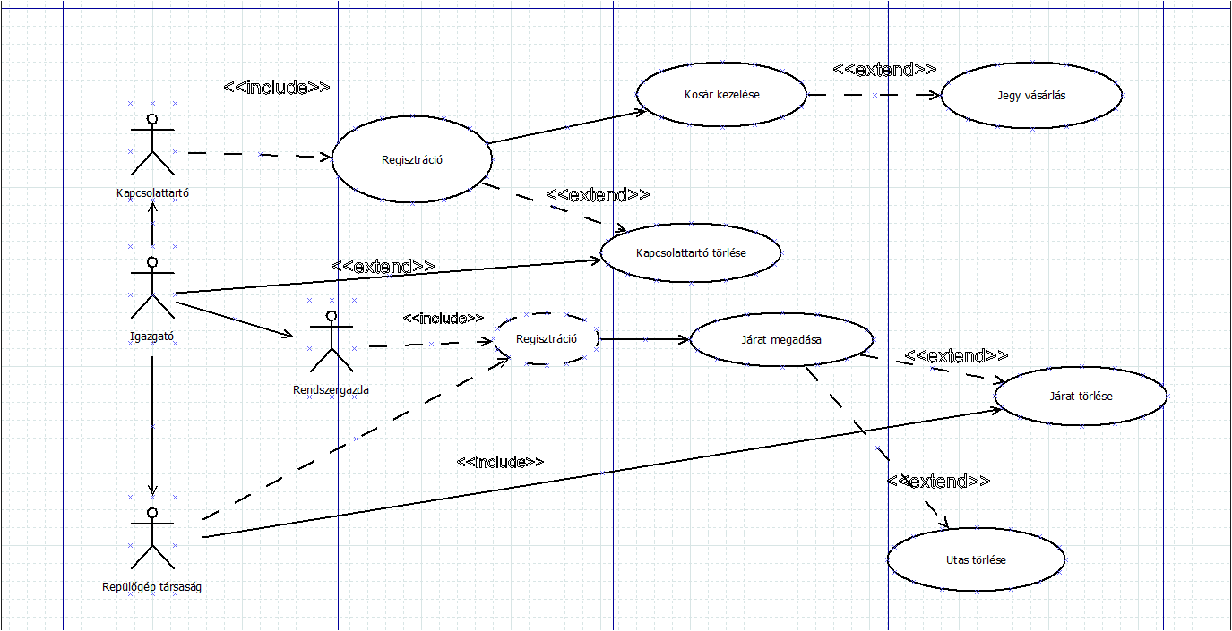

## Alrendszerek folyamatainak bemutatása

***Feladat Struktúra***

1. Járatok megadása
2. Járatok nyilvántartása
3. Login rendszer
   1. Regisztráció
   2. Jelszavas beléptetés
4. Vásárlás
   1. A kosár kezelése
   2. A rendelés feladása
5. Járatok böngészése
   1. kereső felület

2. A login alrendszer

Ez az alrendszer a felhasználó regisztrációját és beléptetését végzi. A vevők és a rendszergazdák egyedileg azonosíthatók az email címükkel. Vásárlás esetén a vevőknek be kell jelentkezniük a rendszerbe. Két belépési szintet kell kezelni, a vásárlóit és az üzemeltőit, mely utóbbi lényegesen több funcióra képes szolgáltatást nyújt.

A login alrendszer folyamatai (Vásárló):

1. A látogató letölti a programot.
2. A látógatónak regisztrálnia kell, hogy beléphessen a rendszerbe.

A login alrendszer folyamatai (Üzemeltető):

1. Az üzemeltető letölti a programot.
2. Rendszergazdai email címmel és jelszóval belép, amit csak az igazgatói jogosultsággal lehet megadni.

A jegy vásárlás alrendszer folyamatai

Ez az alrendszer a felhasználó jegyvásárlásának folyamatait végzi. Egy hozzáférési szintet kell kezelni a vásárlás menete során a vásárlói szintet és a funkciókat a szinten belül.

1. A látogató letölti a programot.
2. A látógatónak regisztrálnia kell, hogy beléphessen a rendszerbe.
3. Ez után válogathat az elérhető repülőgép járatok közül, szűrhet rájuk.
4. A kívánt járat kiválasztása után meg kell adnia hány jegyet szeretne vásárolni (magát beleszámolva) majd megnyomni az „add passenger” gombot
5. Ez után annyi ablak jelenik meg amennyi jegyet kiválasztott. Itt meg kell adnia az utasok adatait. Az utasok életkora alapján kedvezményben részesül ezt a rendszer automatikusan kiszámolja. A kedvezményeket a főoldalon találja. Ha bezárja az ablakot a rendszer nem menti el az utasok adatati.
6. Ha megadta az utas adatatit a rendszer majd hozzáadja őket a kosarához. A kosárban látja az eddig betett jegyeket, látja, hogy összesen hány jegyet tett be és, hogy az akciókkal együtt mennyibe fognak kerülni a jegyek.
7. Itt, töröltheti a jegyeket a kosárból az adott jegy kiválasztásával.
8. Ha kilép az alkalmazásból a rendszer nem menti el a kosárba tett jegyeket.
9. A vásárlás gombra kattintva meg kell adnia a bankkártyaadatokat, kártyatulajdonos nevét, cvc kódót, és lejárati idejét. Ezután a vásárlás gombra kattintva befejezheti a vásárlást.
10. A vásárol jegyek bekerültek a jegyek közé itt lementheti őket PDF formátumba és bemutathatja.

1.A járat megadásának az alrendszere:

A járat megadásának az alrendszere a folyamatot mutatja be a járat megadásához. A járat megadásához rendszergazdai jogosultság szükséges.

1. Az üzemeltető letölti a programot.
2. Rendszergazdai email címmel és jelszóval belép, amit csak az igazgatói jogosultsággal lehet megadni
3. Itt megadja az indulási és érkezési dátumokat
4. Ezután megadja az indulási, majd az érkezési helyszíneket(ország,repülőtér)
5. Ezután megadja a repülő maximális férőhelyét
6. Ezután megadja a járat alap árát EUR-ban(itt van lehetőség kedvezményt is megadni, ha nem szeretne kedvezményt írjon 0-ás számot a kedvezmény helyére)
7. Nyomjon a regisztrálás gombra a rendszer ellenőrzi az adatokat és ha helyesek akkor elérhetővé válik a járat a vásárlóknak.

2.A járatok nyilvántartása

A járatok nyilvántartásának alrendszere a járatokat illetve a járatokon lévő utasok menedzselésére szolgál. A nyilvántartáshoz rendszergazdai jogosultság szükséges.

1. Az üzemeltető letölti a programot.
2. Rendszergazdai email címmel és jelszóval belép, amit csak az igazgatói jogosultsággal lehet megadni
3. A látható járatok közül Kiválaszthat egy járatot és törölheti a teljes járatot és egyes utasokat is a járatról. A teljes járat törlésekor az utasoknak a jegyük elveszik erről minden utasnak emailt küldünk. Egyes utasok törlése a gépről abban az esetben ha van olyan utas amely külön felvette velünk a kapcsolatot, hogy szeretné lemondani a jegyét.
4. Ilyenkor felaszabadul egy hely a járaton.

# A rendszer logikai terve

## *Egyedtípus listák és egyedtípus szerkezeti listák*

Az egyedtípus lista és egyedtípus szerkezeti listák célja az adatbázis felépítésének az ismertetése.

Az egyedtípus lista az adatbázis tábláit mutatja be. A szerkezeti listák a táblák tartalmait ábrázolják.

|  |  |  |  |
| --- | --- | --- | --- |
| Statikus modell 1. | ***EGYEDTÍPUS LISTA*** | | Lapszám: |
| Dokukód: | Készítette: Juhász Levente |
| Változatsz.: | Dátum: 2022.03.21. |
| Egyed azon | Egyedtípus neve | Egyedtípus szöveges értelmezése | Terjedelem |
| E1 | admins | Adminok akik hozzáférnek az admin felülletekhez | kb. 1000 |
| E2 | airport_info | Repülőterek és országok adatai | 10000 |
| E3 | flight_info | Repülőgép járat és adatai | 10000 |
| E4 | passenger | utas és adatai | 100000 |
| E5 | price_info | fizetendő összeg | 100000 |
| E6 | registration_info | kapcsolattartó és elérhetőségei | 100000 |

|  |  |  |  |
| --- | --- | --- | --- |
| Statikus modell 2. | Egyedtípus szerkezeti lista | | |
| E1 | admins | | |
| **Tulajdonságtípus neve** | **Tulajdonság-típus szöveges leírása** | **Intervallum** | **Típusa** |
| **Admin_Id** | Az admind id-ja | 1-10000 | azonosító |
| **Email** | Az admin email címe |  | leiró |
| **Password** | Az admin jelszava | 1-100 | leiró |

|  |  |  |  |
| --- | --- | --- | --- |
| Statikus modell 2. | Egyedtípus szerkezeti lista | | |
| E2 | airport_info | | |
| **Tulajdonságtípus neve** | **Tulajdonság-típus szöveges leírása** | **Intervallum** | **Típusa** |
| **IataCode** | A repülőtért IataCode-ja | 1-100000 | leiró |
| **AirportName** | A repülőtér neve |  | leiró |
| **Location** | A repülőtér melyik városban van |  | leiró |
| **Country** | A repülőtért melyik ország van |  | leiró |
| **airport_id** | A repülőtér id-ja | 1-100000 | azonosító |

|  |  |  |  |
| --- | --- | --- | --- |
| Statikus modell 2. | Egyedtípus szerkezeti lista | | |
| E3 | flight_info | | |
| **Tulajdonságtípus neve** | **Tulajdonság-típus szöveges leírása** | **Intervallum** | **Típusa** |
| **Departure_time** | Kifutási idő |  | leiró |
| **Arrival_time** | Megérkezési idő |  | leiró |
| **Origin_country** | Az ország ahonnan indul a járat |  | leiró |
| **OriginAirportName** | A repülőtér ahonnan indul a járat |  | leiró |
| **Destination_country** | Az ország ahol leszáll a gép |  |  |
| **DestinationAirportName** | A repülőtért ahol leszáll a repülőgép |  | leiró |
| **Num_of_max_seats** | Az összes ülés száma a gépen | 1-230 | leiró |
| **Num_of_available_seats** | Az elérhető ülések száma a gépen | 1-230 | leiró |
| **Base_price** | Az járat alap ára | 1-5000 | leiró |
| **Flight_num_id** | A járat azonosítója | 1-500000 | azonosító |

|  |  |  |  |
| --- | --- | --- | --- |
| Statikus modell 2. | Egyedtípus szerkezeti lista | | |
| E4 | passenger | | |
| **Tulajdonságtípus neve** | **Tulajdonság-típus szöveges leírása** | **Intervallum** | **Típusa** |
| **Gender** | Az utas neve |  | leíró |
| **FirstName** | Az utas vezetékneve |  | leiró |
| **LastName** | Az utas keresztneve |  | leiró |
| **BirtDate** | Az utas születésének éve |  | leiró |
| **Luggage** | Az utas csomagja |  | leiró |
| **Origin_country** | Az ország ahonnan indul a járat |  | leiró |
| **Destination_country** | Az ország ahol leszáll a gép |  | leiró |
| **OriginAirportName** | A repülőtér ahonnan indul a járat |  | leiró |
| **DestinationAirportName** | A repülőtért ahol leszáll a repülőgép |  | leiró |
| **Departure_time** | Kifutási idő |  | leiró |
| **Arrival_time** | Megérkezési idő |  | leiró |
| **SeatNum** | Az utas ülésének a száma | 1-230 | leiró |
| **Flight_num** | A járat száma | 1-500000 | kapcsoló |
| **passenger_id** | Az utas azonosítója | 1-500000 | azonosító |
| **Customer_id** | A kapcsolattartó azonosítója | 1-500000 | kapcsoló |

|  |  |  |  |
| --- | --- | --- | --- |
| Statikus modell 2. | Egyedtípus szerkezeti lista | | |
| E5 | price_info | | |
| **Tulajdonságtípus neve** | **Tulajdonság-típus szöveges leírása** | **Intervallum** | **Típusa** |
| **Seat_num** | Az utas ülése | 1-10000 | azonosító |
| **Price** | Az admin email címe |  | leiró |
| **Flight_num** | Az admin jelszava | 1-500000 | kapcsoló |
| **Customer_id** | a kapcsolattartó azonosítója | 1-500000 | kapcsoló |
| **Passenger_id** | Az utas azonosítója | 1-500000 | kapcsoló |

|  |  |  |  |
| --- | --- | --- | --- |
| Statikus modell 2. | Egyedtípus szerkezeti lista | | |
| E6 | registration_info | | |
| **Tulajdonságtípus neve** | **Tulajdonság-típus szöveges leírása** | **Intervallum** | **Típusa** |
| **Customer_id** | Az kapcsolattartó azonosítója | 1-10000 | azonosító |
| **FirstName** | A kapcsolattartó vezetékneve |  | leiró |
| **LastName** | A kapcsolattartó keresztneve |  | leiró |
| **Address** | A kapcsolattartó címe |  | leiró |
| **zipCode** | A kapcsolattartó irányítószáma |  | leiró |
| **City** | A kapcsolattartó városa |  | leiró |
| **Country** | A kapcsolattartó országa |  | leiró |
| **phoneNumber** | A kapcsolattartó telefonszáma |  | leiró |
| **Gender** | A kapcsolattartó neme |  | leiró |
| **Email** | A kapcsolattartó email címe |  | leiró |
| **CustomerPassword** | A kapcsolattartó jelszava |  | leiró |

## *Adatszótár*

Az adatszótár tartalmazza a mezők és táblák formális jellemzőit, amelyek az alkalmazásban használt adatmodellt alkotják.

|  |  |  |
| --- | --- | --- |
| **STATIKUS MODELL 4.** | **ADATSZÓTÁR (STATIKUS)** | |
| Tulajdonság-típus | Megnevezés | Előfordulás |
| név |
| **Admin_Id** | Az admin azonosítója | E1 |
| **Email (admins)** | Az admin email címe | E1 |
| **Password (admins)** | Az admin jelszava | E1 |
| **iataCode** | A reptér iata kójda | E2 |
| **AirportName** | A reptér neve | E2 |
| **Location** | A reptér városa | E2 |
| **Country** | A reptért országa | E2 |
| **airport_id** | A reptért azonosítója | E2 |
| **Departure_time** | A gép felszállási ideje | E3, E4 |
| **Arrival_time** | A gép megérkezési ideje | E3, E4 |
| **Origin_country** | A járat induló országa | E3, E4 |
| **OriginAirportName** | A járat induló reptere | E3, E4 |
| **Destination_country** | A járat leszálló országa | E3, E4 |
| **DestinationAirportName** | A járat leszálló reptere | E3, E4 |
| **Num_of_max_seats** | A járat maximális helyének a száma | E3 |
| **Num_of_available_seats** | A járaton elérhető helyek száma | E3 |
| **Base_Price** | A járat alapára | E3 |
| **Flight_num_id** | A járat azonosítója | E3, E4, E5 |
| **Gender** | Az utas neme | E4, |
| **FirstName** | Az utas vezetékneve | E4, |
| **LastName** | Az utas keresztneve | E4, |
| **BirthDate** | Az utas szül. dátuma | E4 |
| **Luggage** | Az utas csomagja | E4 |
| **SeatNum** | Az utas ülése | E4, E5 |
| **passenger_id** | Az utas azonosítója | E4, E5 |
| **Price** | Az utas jegyének ára | E5 |
| **Customer_id** | A kapcsolattartó azonosítója | E6, E5, E4 |
| **FirstName(registration_info)** | A kapcsolattartó vezetékneve | E6 |
| **LastName(registration_info)** | A kapcsolattartó keresztneve | E6 |
| **Address** | A kapcsolattartó Utca és házszáma | E6 |
| **zipCode** | A kapcsolattartó irányítószáma | E6 |
| **City** | A kapcsolattartó városa | E6 |
| **Country(registration_info)** | A kapcsolattartó országa | E6 |
| **phoneNumber** | A kapcsolattartó telefonszáma | E6 |
| **Gender(registration_info)** | A kapcsolattartó neme | E6 |
| **Email(registration_info)** | A kapcsolattartó email címe | E6 |
| **CustomerPassword** | A kapcsolattartó jelszava | E6 |

## *Funkciók és leírásuk*

A funkciódefiniciós lapok célja a funkciók részletesebb ismertetése.

|  |  |  |  |  |  |  |  |  |
| --- | --- | --- | --- | --- | --- | --- | --- | --- |
| **Dinamikus Modell 1. Funkcionális lap** | | | | | | | | |
| **Funkció azonosító: F1** | | | | | | **neve: Belépés lekérdezése** | | |
| **Adattár** | | | | | **Művelet jellege** | **Elérés alapja** | **Hozzáférési jogok** | |
| **azon** | **típus** | **neve** | | **I/O** | **jellege** | **személy** |
| E1 | E | belepes | I | | O | Customer_id | O | felhasznalo |
| E2 | E | belepes | I | | O | Admin_Id | O | admin. |

|  |  |  |  |  |  |  |  |  |
| --- | --- | --- | --- | --- | --- | --- | --- | --- |
| **Dinamikus Modell 2. Funkcionális lap** | | | | | | | | |
| **Funkció azonosító: F2** | | | | | | **neve: Járat megadása** | | |
| **Adattár** | | | | | **Művelet jellege** | **Elérés alapja** | **Hozzáférési jogok** | |
| **azon** | **típus** | **neve** | | **I/O** | **jellege** | **személy** |
| E1 | E | airport_info | I | | O | **Flight_num_id** | O | admin. |

|  |  |  |  |  |  |  |  |  |
| --- | --- | --- | --- | --- | --- | --- | --- | --- |
| **Dinamikus Modell 3. Funkcionális lap** | | | | | | | | |
| **Funkció azonosító: F3** | | | | | | **neve: Járat törlése** | | |
| **Adattár** | | | | | **Művelet jellege** | **Elérés alapja** | **Hozzáférési jogok** | |
| **azon** | **típus** | **neve** | | **I/O** | **jellege** | **személy** |
| E1 | E | járat megadása | O | | I | **Flight_num_id** | O | admin. |

|  |  |  |  |  |  |  |  |  |
| --- | --- | --- | --- | --- | --- | --- | --- | --- |
| **Dinamikus Modell 4. Funkcionális lap** | | | | | | | | |
| **Funkció azonosító: F4** | | | | | | **neve: Jegy vásárlás** | | |
| **Adattár** | | | | | **Művelet jellege** | **Elérés alapja** | **Hozzáférési jogok** | |
| **azon** | **típus** | **neve** | | **I/O** | **jellege** | **személy** |
| E1 | E | vasarlas | I | | O | **Flight_num_id** | I | felhasznalo |

|  |  |  |  |  |  |  |  |  |
| --- | --- | --- | --- | --- | --- | --- | --- | --- |
| **Dinamikus Modell 5. Funkcionális lap** | | | | | | | | |
| **Funkció azonosító: F5** | | | | | | **neve: Jegy törlése** | | |
| **Adattár** | | | | | **Művelet jellege** | **Elérés alapja** | **Hozzáférési jogok** | |
| **azon** | **típus** | **neve** | | **I/O** | **jellege** | **személy** |
| E1 | E | torles | o | | I | **passenger_id** | I | felhasznalo |
| E2 | E | torles | I | | O | **passenger_id** | I | admin. |
| E3 | E | torles | O | | I | **Customer_id** | I | admin. |
| E3 | E | torles | O | | I | **Customer_id** | I | felhasznalo |

|  |  |  |  |  |  |  |  |  |
| --- | --- | --- | --- | --- | --- | --- | --- | --- |
| **Dinamikus Modell 6. Funkcionális lap** | | | | | | | | |
| **Funkció azonosító: F6** | | | | | | **neve: Regisztráció** | | |
| **Adattár** | | | | | **Művelet jellege** | **Elérés alapja** | **Hozzáférési jogok** | |
| **azon** | **típus** | **neve** | | **I/O** | **jellege** | **személy** |
| E1 | E | regisztráció | I | | O | **Customer_id** | I | felhasznalo |

|  |  |  |  |  |  |  |  |  |
| --- | --- | --- | --- | --- | --- | --- | --- | --- |
| **Dinamikus Modell 7. Funkcionális lap** | | | | | | | | |
| **Funkció azonosító: F7** | | | | | | **neve: Jegyek listázása** | | |
| **Adattár** | | | | | **Művelet jellege** | **Elérés alapja** | **Hozzáférési jogok** | |
| **azon** | **típus** | **neve** | | **I/O** | **jellege** | **személy** |
| L1 | L | lista | O | | L | **passenger_id** | L | felhasznalo |
| L2 | L | lista | I | | L | **passenger_id** | L | admin. |
| L3 | L | lista | O | | L | **Customer_id** | I | admin. |
| L4 | L | lista | O | | L | **Customer_id** | I | felhasznalo |

|  |  |  |  |  |  |  |  |  |
| --- | --- | --- | --- | --- | --- | --- | --- | --- |
| **Dinamikus Modell 8. Funkcionális lap** | | | | | | | | |
| **Funkció azonosító: F8** | | | | | | **neve: Kereses** | | |
| **Adattár** | | | | | **Művelet jellege** | **Elérés alapja** | **Hozzáférési jogok** | |
| **azon** | **típus** | **neve** | | **I/O** | **jellege** | **személy** |
| O1 | O | járat kereses | O | | L | **Flight_num_id** | L | felhasznalo |
| O2 | L | járat keresés | O | | O | **Flight_num_id** | L | admin. |

Jelmagyarázat: E -egyedtípus

O- olvasás

I- Írás

L – lista

## *Inputok és outputok*

|  |  |  |  |
| --- | --- | --- | --- |
| **DINAMIKUS MODELL 2.** | **RENDSZER-INPUTOK JEGYZÉKE** | | |
| **A rendszer-input** | | **Felhasználó funkció** | |
| Azonosítója | Neve | Azonosítója | Neve |
| I1 | firstNameTextfield | F1  Kapcsolattartó  Regisztráció | |
| I2 | lastNameTextfield |
| I3 | zipCodeTextfield |
| I4 | cityTextfield |
| I5 | streetTextfield |
| I6 | countryComboBox |
| I7 | phoneNumberTextfield |
| I8 | emailTextfield |
| I9 | registrationPasswordTextField |
| I10 | registrationPasswordAgainTextField |
| I11 | manRadioButton |
| I12 | womanRadioButton |
| I13 | loginEmailTextField | F2  Bejelentkezés | |
| I14 | passwordTextField |
| I15 | firtsNamePassengerTextField | F3  Utas regisztráció | |
| I16 | LastNamePassengerTextField |
| I17 | genderComboBox |
| I18 | yearComboBox |
| I19 | MonthComboBox |
| I20 | dayComboBox |
| I21 | NotaskingRadioButton |
| I22 | luggage1 |
| I23 | luggage2 |
| I24 | luggage3 |
| I25 | luggage4 |
| I26 | luggage5 |
| I27 | Csomag |
| I28 | first4CardNumber | F4  Fizetés | |
| I29 | second4CardNumber |
| I30 | third4CardNumber |
| I31 | last4CardNumber |
| I32 | firstlastNameTextfield |
| I33 | monthTextfield |
| I34 | yearTextfield |
| I35 | cvcTextField |
| I36 | destinationTextField | F6  Járat keresés | |
| I37 | settingsEmailAddressTextfield | F7  Email cím megváltoztatása | |
| I38 | settingsPhoneNumberTextfield | F8  Telefonszám megváltoztatása | |
| I39 | departureTimejDateChooser | F9  Járat megadása | |
| I40 | departureTimeHourComboBox |
| I41 | departureTimeMinuteComboBox |
| I42 | arrivalTImejDateChooser |
| I43 | ArrivalTimeHourComboBox |
| I44 | ArrivalTimeMinComboBox |
| I45 | originCountryComboBox |
| I46 | originAirportNameComboBox |
| I47 | destinationCountryComboBox |
| I48 | destinationAirportNameComboBox |
| I49 | numberOfSeatsTextField |
| I50 | priceOfTheFlightTextField |
| I51 | promotionTextField |
| I52 | searchTextfield | F10  Járat keresése | |
| I53 | SearchPassenger | F11  Utas keresése járaton | |

|  |  |  |  |
| --- | --- | --- | --- |
| **DINAMIKUS MODELL 2.** | **RENDSZER-OUTPUTOK JEGYZÉKE** | | |
| **A rendszer-output** | | **Felhasználó funkció** | |
| Azonosítója | Neve | Azonosítója | Neve |
| O1 | loginErrorLabel | F1  Bejelentkezes | |
| O2 | errorPopUp(Please write a first Name) | F2  Kapcsolattartó regisztráció | |
| O3 | errorPopUp(Please write a last Name) |
| O4 | errorPopUp(Zip code is missing) |
| O5 | errorPopUp(City is missing) |
| O6 | errorPopUp(Street is missing) |
| O7 | errorPopUp(Phone number is missing) |
| O8 | errorPopUp(Email is missing) |
| O9 | errorPopUp(Password is missing) |
| O10 | errorPopUp(The two password is missing) |
| O11 | errorPopUp(Gender is missing) |
| O12 | errorPopUp(First name is needs to start with uppercase) |
| O13 | errorPopUp(Last name is needs to start with uppercase) |
| O14 | errorPopUp(Wrong zip code length) |
| O15 | errorPopUp(First name can contains only letters) |
| O16 | errorPopUp(Last name can contains only letters) |
| O17 | errorPopUp(City can contains only letters) |
| O18 | errorPopUp(Wrong phone number) |
| O19 | errorPopUp(Wrong email) |
| O20 | sikerespopup(Registration succesfull) | F3  Sikeres kapcsolattartó regisztáció | |
| O21 | sikerespopup(New email saved!) | F4  Sikeres email változtatás | |
| O22 | sikerespopup(New phone number saved!) | F5  Sikeres telefonszám változtatás | |
| O23 | sikerespopup(Please select a flight) | F6  Járat választása | |
| O24 | sikerespopup(Please select how many tickets do you want to buy) |
| O25 | errorPopUp(Sold out) |
| O26 | errorPopUp(Please write a first name) | F9  Utas regisztráció | |
| O27 | errorPopUp(Wrong write a last name) |
| O28 | errorPopUp(Please choose a luggage) |
| O29 | errorPopUp(Please choose only one luggage) |
| O30 | errorPopUp(First name can contains only letter) |
| O31 | errorPopUp(Last name can contains only letter) |
| O32 | errorPopUp(No ticket in the cart) | F10  Kosár kezelés | |
| O33 | errorPopUp(Please select a passenger) |
| O34 | errorPopUp(Wrong card number) | F11  Fizetés | |
| O35 | errorPopUp(The card holders name can contains only letters and space!) |
| O36 | errorPopUp(Wrong month!) |
| O37 | errorPopUp(Year can only a number!) |
| O38 | errorPopUp(Month can only a number!) |
| O39 | errorPopUp(CVC code can only contains number!) |
| O40 | errorPopUp(Card expired!) |
| O41 | errorPopUp(CVC code needs to be 3 number!) |
| O42 | dialog(Are you sure want to exit?) | F12  Kilépés a programból | |
| O43 | errorPopUp(Card expired!) | F13  Járat megadása | |
| O44 | errorPopUp("You cant give a date like that!") |
| O45 | errorPopUp("Please enter the travel frame!") |
| O46 | rrorPopUp("Origin airport name is missing!") |
| O47 | errorPopUp("Destination airport name is missing!") |
| O48 | errorPopUp("Maximum number of seats can't be more than 230!") |
| O49 | errorPopUp("Please select another destination.") |
| O50 | errorPopUp("Please select airports!") |
| O51 | errorPopUp("The discount cannot be negativ!") |
| O52 | errorPopUp("The price cannot be negativ!") |
| O53 | errorPopUp("Please select airports!") |
| O54 | errorPopUp(Please select a flight) | F14  Járat törlése | |
| O55 | errorPopUp(Please select a flight) | F15  Járat menedzselése | |
| O56 | errorPopUp(Please select a passenger) | Utas törlése | |

# A rendszer fizikai modellje

## *Program fejlesztéséhez használt szoftverek és eszközök*

Használt programozási nyelvek: Java JDK 10.0. 2, MySql

Fejlesztői környezet: Netbeans IDE 8.0.2

Adatbázis-kezelő rendszer: xampp, phpmyadmin

Képszerkesztő program: képmetsző

Telepítő program: InstallBuilder 21 (<https://installbuilder.com/> )

## *A feladatban alkalmazott adatbázis bemutaása*.

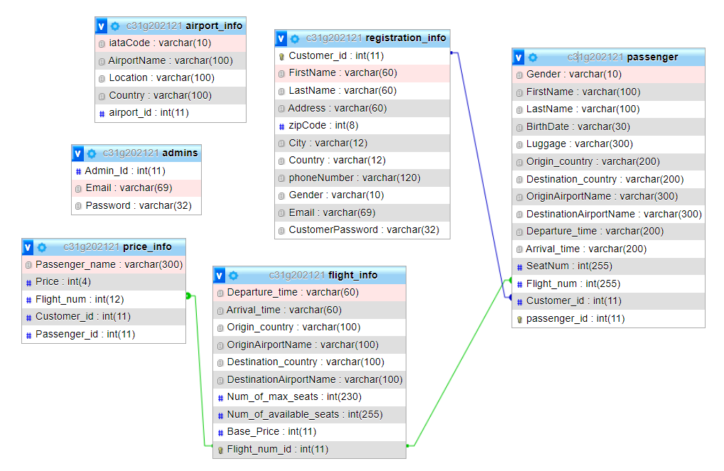

Az adatbázisban 5 tábla található.

Admins tábla:

A rendszergazda adatai

Admin_id => az admin(rendszergazda) azonosítója, Regisztr

Email => az admin email címe amivel be tud lépni az rendszergazdai jogosultsággal elérhető felületekre és funkciókra.

airport_info:

iataCode => A reptért iata Kódja

AirportName=> A reptért iata Kódja

Location => A reptért iata Kódja

Country => A reptért iata Kódja

airport_id => a reptér azonosítója

registration_info:

A kapcsolattartó adatai

Customer_id => A kapcsolattartó azonosítója

Kapcsolat: descade kapcsolat a passenger(Customer_id)-val. Ezzel tudom azonosítani azt, hogy ki volt az utas kapcsolattartója.

FirstName: A kapcsolattartó vezetékneve

LastName: A kapcsolattartó keresztneve

Address: A kapcsolattartó városa

zipCode: A kapcsolattartó irányítószáma

City: A kapcsolattartó városa

Country: A kapcsolattartó országa

PhoneNumber: A kapcsolattartó telefonszáma

Gender: A kapcsolattartó neme

Email: A kapcsolattartü email címe

CustomerPassword: A kapcsolattartó jelszava

Passenger:

Az utas adatai.

Gender Az utas neme

FirstName:Az utas vezetékneve

LastName: Az utas keresztneve

BirthDate: Az utas szül. dátuma

Luggage: Az utas csomagja

Origin_country: A járat induló országa

Destination_country: A járat leszálló országa

OriginAirportName: A járat induló reptere

DestinationAirportName: A járat leszálló reptere

Departure_time: A gép felszállási ideje

Arrival_time: A gép megérkezési ideje

SeatNum: Az utas ülésének a száma

Flight_num: A járat száma

Kapcsolat: descade kapcsolat a flight_info(Flight_num_id)-val. Ennek a kapcsolatnak a célja, hogy azonosítsa az utas melyik járaton utazik.

flight_info:

(A járat adatai)

Departure_time: A gép felszállási ideje

Arrival_time: A gép megérkezési ideje

Origin_country: A járat induló országa

OriginAirportName: A járat induló reptere

Destination_country: A járat leszálló országa

DestinationAirportName: A járat leszálló reptere

Num_of_max_seats: A járat maximális férőhelye

Num_of_available_seats: A járaton elérhető helyek száma

Base_Price: A járat alapára

Flight_num_id: A járat azonosítója

price_info:

Az utas fizetett összege a járatra.

Passenger_name: Az utas neve.

Price: A fizetett összeg a járatra

Flight_num: A járat azonosítója

Kapcsolat: descade kapcsolat a flight_info(Flight_num_id)-val. Ennek a kapcsolatnak célja, hogy azonosítsa a járat azonosítóját.

Customer_id: A kapcsolattartó azonosítója

Passenger_id: Az utas azonosítója

# *Forráskód, algoritmus*

*iDatabase nevű Interface célja, hogy külön osztályonként is el lehessen érni az adatbázishot szükséges kódokat.* *Ha alkalmazáskiszolgálón kívül használja a JDBC-t, a DriverManager osztály kezeli a kapcsolatok létrehozását.* *Ennek legegyszerűbb módja a Class.forName() használata a java.sql.Driver felületet megvalósító osztályon. A MySQL Connector esetén ennek az osztálynak a neve com.mysql.cj.jdbc.Driver. Utána csatlakozunk a localhost szerverre xampp segítségével. Usernél az alapértelmezett „root” használjuk. Jelszót nem adtunk meg.*

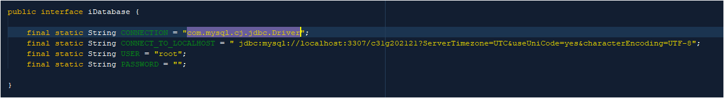

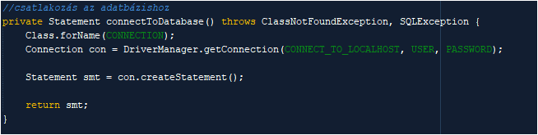*Ezzel a függvénnyel kapcsolódunk az adatbázishoz.*

*Ezzel a függvénnyel tudunk törölni, felülírni, adatot feltölteni az adatbázisba. Nem tér vissza semmivel ez a függvény végrehajt egy sql utasítást az adatbázisban.*

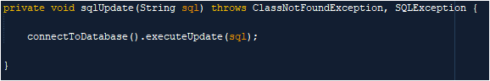

*Ezzel a fügyvénnyel tudunk lekerdezeseket vegrehajtani az adatbazisból. ResultSettel tér vissza., Ha sikeres volt a paraméterből kapott sql parancs, visszaadja a lekérdezett sort.*

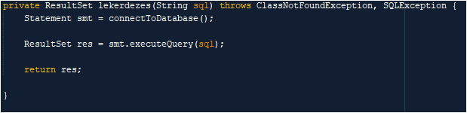

*Példa függvény ahol lekérjük az adatbázisból a repterek nevét majd beletesszük egy ArrayListbe amit később feltöltünk a legördülő listába.*

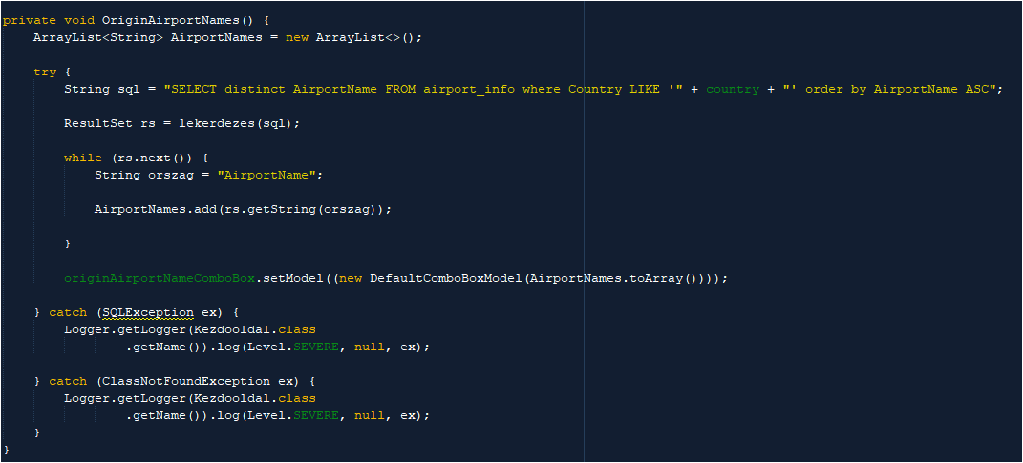

*Példa függvény ahol utasítást hajtunk végre az adatbázisban:*

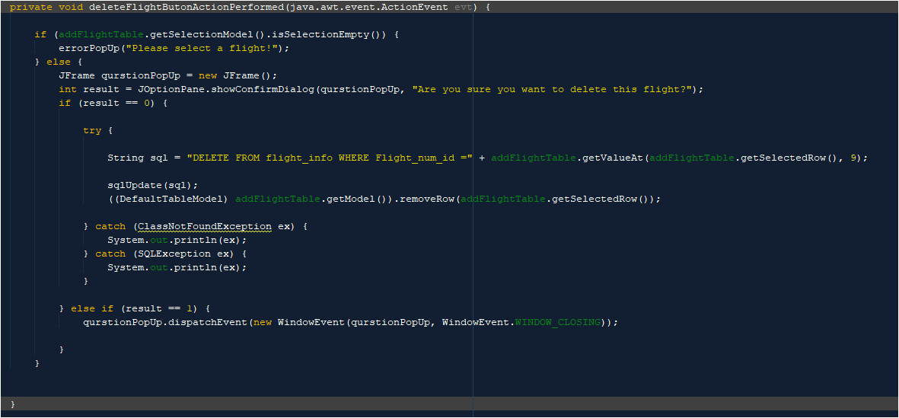

1. *Megnéztük, hogy rendszergazda kijelölt-e bármit a táblázatban mielőtt megnyomta a törlése gombot.*
2. *Ha nem akkor egy errorPopUp(String errorüzenet) fügvénnyel feldobunk egy figyelmeztető ablakot a problémáról.*
3. *Ezt követően megkérdezzük, hogy biztos törölni szeretné a járatot. Ha nem, vagy mégse nem történik semmi. Ha igen akkor kitöröljük a járatot.*
4. *Egy try-catchban megadjuk az sql parancsot, és az sqlUpdate(sql) metódussal végrehatjuk az adatbázison. Ezutén töröljük a táblából is a rendszergazda által kiválasztott sort az addFlightTable.getModel()).removeRow(addFlightTable.getSelectedRow()); metódussal.*

# *Tesztelési dokumentáció*

|  |  |  |  |  |  |  |  |
| --- | --- | --- | --- | --- | --- | --- | --- |
| Teszt funkció ID | | Regisztráció1-ID | | Teszt Eset ID | Regisztráció1-ID | | |
| Teszt Eset leírás | | Regisztráció1-ID pozitív kimenetel | | Teszt priorítás | Magas | | |
| Előfeltétel | | Sikeres regisztráció | | Utófelvétel | NA | | |
| Teszt végrehajtásának lépései: | | | | | | | |
| Sorszám | Tevékenység | Inputok | Elvárt output | Tényleges output | | Teszteredmény | Teszt megjegyzés |
| 1. | Program megnyitása |  |  | program megnyílik | | sikeres | 21:46  2022. április 9., szombat (CEST) Megnyitás sikeres |
| 2 | Regisztrációs felület megnyitása |  |  | Regisztációs nyitólap | | Sikeres | 21:46  2022. április 9., szombat (CEST) Megnyitás sikeres |
| 3 | regisztrációs adatok beírása & register gomb megnyomása | Vnév: Juhasz  Knev:  Levente  zip:  2821  város:  Kecskéd  Utca:  Óvoda street 23 .  Ország:  Hungary  telsz:  +36 20 2386023  email:  [asd@asd.hu](mailto:asd@asd.hu)  Jelszó:  ******  Jelszó újra:  nem: férfi | Regisztráció sikeres | Regisztráció sikeres | | Sikeres | 21:48  2022. április 9., szombat (CEST)  Regisztráció sikeres |

|  |  |  |  |  |  |  |  |
| --- | --- | --- | --- | --- | --- | --- | --- |
| Teszt funkció ID | | Regisztráció2-ID | | Teszt Eset ID | Regisztráció2-ID | | |
| Teszt Eset leírás | | Regisztráció2-ID negatív kimenetel | | Teszt priorítás | Magas | | |
| Előfeltétel | | Sikeres regisztráció | | Utófelvétel | NA | | |
| Teszt végrehajtásának lépései: | | | | | | | |
| Sorszám | Tevékenység | Inputok | Elvárt output | Tényleges output | | Teszteredmény | Teszt megjegyzés |
| 1. | Program megnyitása |  |  | program megnyílik | | sikeres | 21:46  2022. április 9., szombat (CEST) Megnyitás sikeres |
| 2 | Regisztrációs felület megnyitása |  |  | Regisztációs nyitólap | | Sikeres | 21:46  2022. április 9., szombat (CEST) Megnyitás sikeres |
| 3 | regisztrációs adatok beírása & register gomb megnyomása | Vnév: Juhasz  Knev:  Levente1  zip:  2821  város:  Kecskéd  Utca:  Óvoda street 23 .  Ország:  Hungary  telsz:  +36 20 2386023  email:  [asd@asd.hu](mailto:asd@asd.hu)  Jelszó:  ******  Jelszó újra:  nem: férfi | Regisztráció sikertelen | Regisztráció sikertelen | | Sikertelen | 21:48  2022. április 9., szombat (CEST)  Regisztráció sikertelen  A keresztnévben szám található. |

|  |  |  |  |  |  |  |  |
| --- | --- | --- | --- | --- | --- | --- | --- |
| Teszt funkció ID | | Regisztráció3-ID | | Teszt Eset ID | Regisztráció3-ID | | |
| Teszt Eset leírás | | Regisztráció3-ID negatív kimenetel | | Teszt priorítás | Magas | | |
| Előfeltétel | | Sikeres regisztráció | | Utófelvétel | NA | | |
| Teszt végrehajtásának lépései: | | | | | | | |
| Sorszám | Tevékenység | Inputok | Elvárt output | Tényleges output | | Teszteredmény | Teszt megjegyzés |
| 1. | Program megnyitása |  |  | program megnyílik | | sikeres | 21:46  2022. április 9., szombat (CEST) Megnyitás sikeres |
| 2 | Regisztrációs felület megnyitása |  |  | Regisztációs nyitólap | | Sikeres | 21:46  2022. április 9., szombat (CEST) Megnyitás sikeres |
| 3 | regisztrációs adatok beírása & register gomb megnyomása | Vnév: Juhasz  Knev:  Levente  zip:  28  város:  Kecskéd  Utca:  Óvoda street 23.  Ország:  Hungary  telsz:  +36 20 2386023  email:  [asd@asd.hu](mailto:asd@asd.hu)  Jelszó:  ******  Jelszó újra:  nem: férfi | Regisztráció sikertelen | Regisztráció sikertelen | | Sikertelen | 21:48  2022. április 9., szombat (CEST)  Regisztráció sikertelen  Túl rövid az írányítószám legalább 4 , maximum 8 számból kell állnia |

|  |  |  |  |  |  |  |  |
| --- | --- | --- | --- | --- | --- | --- | --- |
| Teszt funkció ID | | Regisztráció4-ID | | Teszt Eset ID | Regisztráció4-ID | | |
| Teszt Eset leírás | | Regisztráció4-ID negatív kimenetel | | Teszt priorítás | Magas | | |
| Előfeltétel | | Sikeres regisztráció | | Utófelvétel | NA | | |
| Teszt végrehajtásának lépései: | | | | | | | |
| Sorszám | Tevékenység | Inputok | Elvárt output | Tényleges output | | Teszteredmény | Teszt megjegyzés |
| 1. | Program megnyitása |  |  | program megnyílik | | sikeres | 21:46  2022. április 9., szombat (CEST) Megnyitás sikeres |
| 2 | Regisztrációs felület megnyitása |  |  | Regisztációs nyitólap | | Sikeres | 21:46  2022. április 9., szombat (CEST) Megnyitás sikeres |
| 3 | regisztrációs adatok beírása & register gomb megnyomása | Vnév: Juhasz  Knev:  Levente  zip:  2821  város:  Kecskéd21  Utca:  Óvoda street 23 .  Ország:  Hungary  telsz:  +36 20 2386023  email:  [asd@asd.hu](mailto:asd@asd.hu)  Jelszó:  ******  Jelszó újra:  nem: férfi | Regisztráció sikertelen | Regisztráció sikertelen | | Sikertelen | 21:48  2022. április 9., szombat (CEST)  Regisztráció sikertelen  A város nem tartalmazhat számot. |

|  |  |  |  |  |  |  |  |
| --- | --- | --- | --- | --- | --- | --- | --- |
| Teszt funkció ID | | Regisztráció5-ID | | Teszt Eset ID | Regisztráció5-ID | | |
| Teszt Eset leírás | | Regisztráció4-ID negatív kimenetel | | Teszt priorítás | Magas | | |
| Előfeltétel | | Sikeres regisztráció | | Utófelvétel | NA | | |
| Teszt végrehajtásának lépései: | | | | | | | |
| Sorszám | Tevékenység | Inputok | Elvárt output | Tényleges output | | Teszteredmény | Teszt megjegyzés |
| 1. | Program megnyitása |  |  | program megnyílik | | sikeres | 21:46  2022. április 9., szombat (CEST) Megnyitás sikeres |
| 2 | Regisztrációs felület megnyitása |  |  | Regisztációs nyitólap | | Sikeres | 21:46  2022. április 9., szombat (CEST) Megnyitás sikeres |
| 3 | regisztrációs adatok beírása & register gomb megnyomása | Vnév: Juhasz  Knev:  Levente  zip:  2821  város:  Kecskéd21  Utca:  Óvoda street 23 .  Ország:  Hungary  telsz:  +36 20 2386023  email:  [asd@asd.hu](mailto:asd@asd.hu)  Jelszó:  ******  Jelszó újra:  nem: férfi | Regisztráció sikertelen | Regisztráció sikertelen | | Sikertelen | 21:48  2022. április 9., szombat (CEST)  Regisztráció sikertelen  A két jelszó nem egyezik |

|  |  |  |  |  |  |  |  |
| --- | --- | --- | --- | --- | --- | --- | --- |
| Teszt funkció ID | | Regisztráció6-ID | | Teszt Eset ID | Regisztráció6-ID | | |
| Teszt Eset leírás | | Regisztráció4-ID negatív kimenetel | | Teszt priorítás | Magas | | |
| Előfeltétel | | Sikeres regisztráció | | Utófelvétel | NA | | |
| Teszt végrehajtásának lépései: | | | | | | | |
| Sorszám | Tevékenység | Inputok | Elvárt output | Tényleges output | | Teszteredmény | Teszt megjegyzés |
| 1. | Program megnyitása |  |  | program megnyílik | | sikeres | 21:46  2022. április 9., szombat (CEST) Megnyitás sikeres |
| 2 | Regisztrációs felület megnyitása |  |  | Regisztációs nyitólap | | Sikeres | 21:46  2022. április 9., szombat (CEST) Megnyitás sikeres |
| 3 | Helyes  regisztrációs adatok beírása & register gomb megnyomása | Vnév: Juhasz  Knev:  Levente  zip:  2821  város:  Kecskéd21  Utca:  Óvoda street 23 .  Ország:  Hungary  telsz:  +36 20 2386023  email:  [asd@asd.hu](mailto:asd@asd.hu)12  Jelszó:  ******  Jelszó újra:    nem: férfi | Regisztráció sikertelen | Regisztráció sikertelen | | Sikertelen | 21:48  2022. április 9., szombat (CEST)  Regisztráció sikertelen  Hibás email formátum. |

|  |  |  |  |  |  |  |  |
| --- | --- | --- | --- | --- | --- | --- | --- |
| Teszt funkció ID | | Regisztráció7-ID | | Teszt Eset ID | Regisztráció7-ID | | |
| Teszt Eset leírás | | Regisztráció4-ID negatív kimenetel | | Teszt priorítás | Magas | | |
| Előfeltétel | | Sikeres regisztráció | | Utófelvétel | NA | | |
| Teszt végrehajtásának lépései: | | | | | | | |
| Sorszám | Tevékenység | Inputok | Elvárt output | Tényleges output | | Teszteredmény | Teszt megjegyzés |
| 1. | Program megnyitása |  |  | program megnyílik | | sikeres | 21:46  2022. április 9., szombat (CEST) Megnyitás sikeres |
| 2 | Regisztrációs felület megnyitása |  |  | Regisztációs nyitólap | | Sikeres | 21:46  2022. április 9., szombat (CEST) Megnyitás sikeres |
| 3 | Helyes  regisztrációs adatok beírása & register gomb megnyomása | Vnév: Juhasz  Knev:  Levente  zip:  2821  város:  Kecskéd21  Utca:  Óvoda street 23 .  Ország:  Hungary  telsz:  +362 20 2386023  email:  [asd@asd.hu](mailto:asd@asd.hu)  Jelszó:  ******  Jelszó újra:  nem: férfi | Regisztráció sikertelen | Regisztráció sikertelen | | Sikertelen | 21:48  2022. április 9., szombat (CEST)  Regisztráció sikertelen  A város nem tartalmazhat számot.  hibás telfonszám formátum |

# *Felhasználói dokumentáció*

## *Rendszerkövetelmények*

Minimális hardver konfiguráció

Egygépes konfiguráció:

- 2 GHz-es processzor

- 2 GB RAM

- 20 GB szabad lemezterület

- 1024*768 felbontásra alkalmas monitor

- (ajánlott)Tintasugaras-, vagy lézernyomtató

- Windows XP, Windows 7, Windows 8, Windows 10 operációs rendszer

## *A program letöltése*

Nyissa meg a böngészőjét és írja be a következő linket a keresőjébe:

<https://github.com/leventejuhasz/SzakdolgozatJava>

Ezután kattinston a Rela

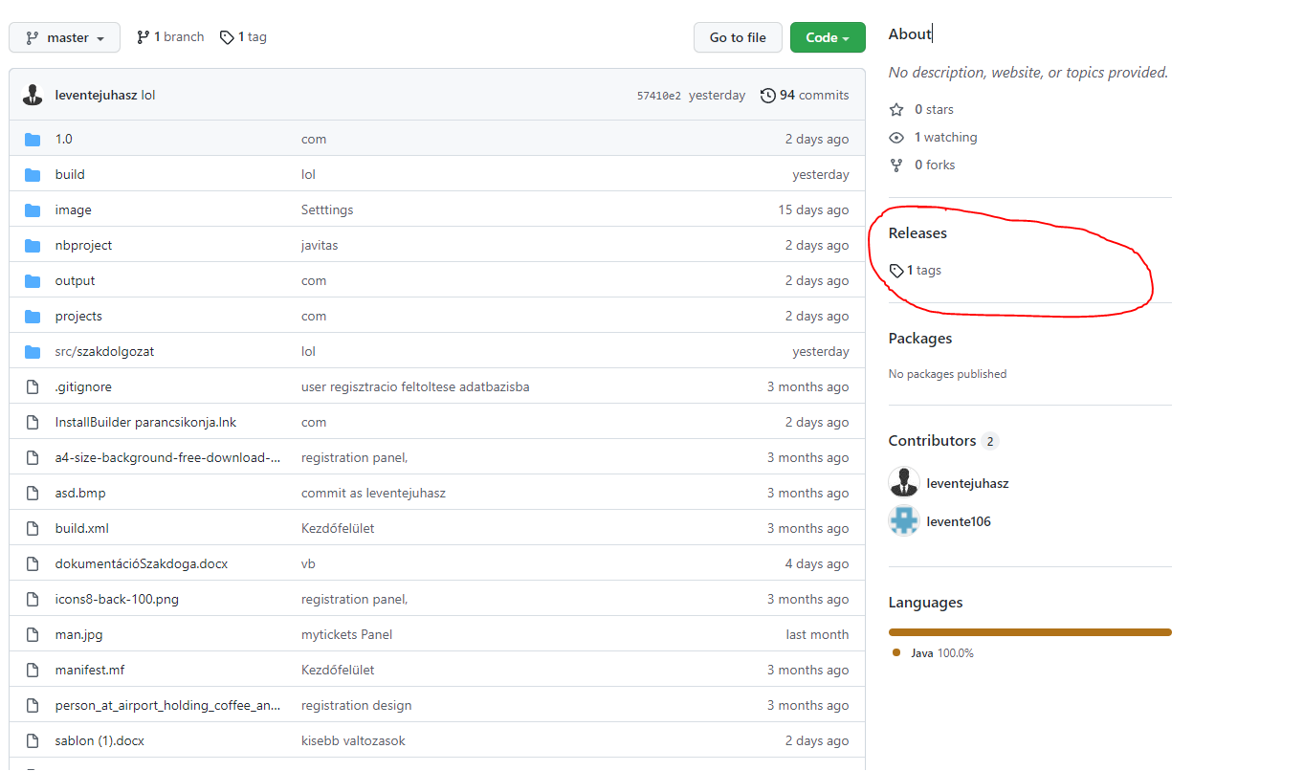

Majd kattintson az 1.0.0 feliratra.



Majd töltse el a telepítőfájlt. 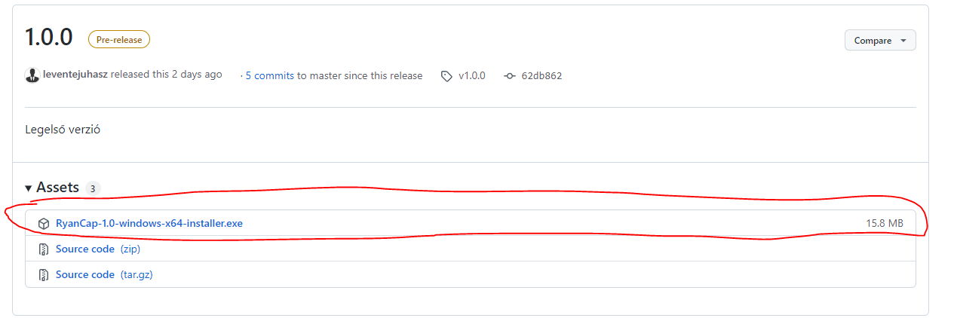



Majd indítsa el a telepítést.

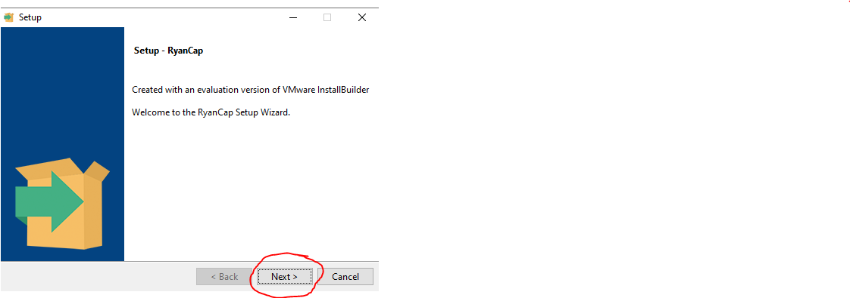Nyomjon a next gombra.

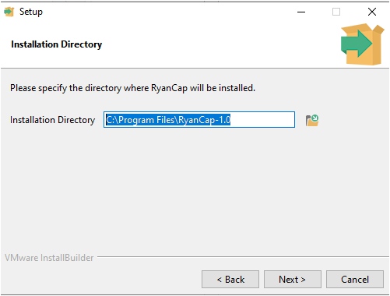

Mentse le a kiválasztott helyre.

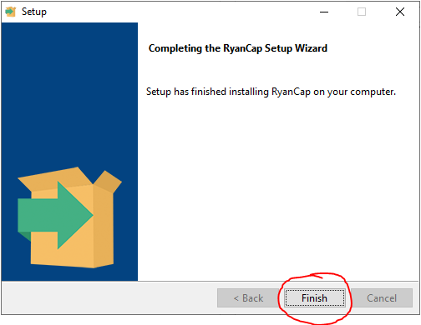

Nyomjon a Finish gombra.

## *Program elinditását követően ez a felület fogadja az utast*

A jobb alsó sarokban a regisztráció feliratra kattintva tud regisztrálni.

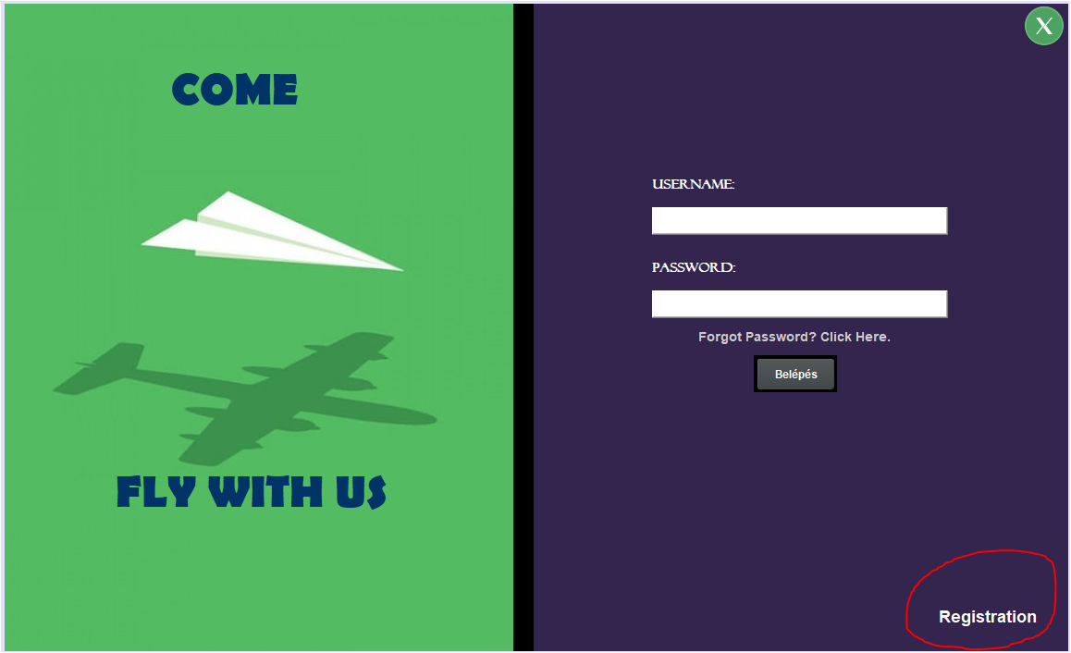

## *Regisztráció*

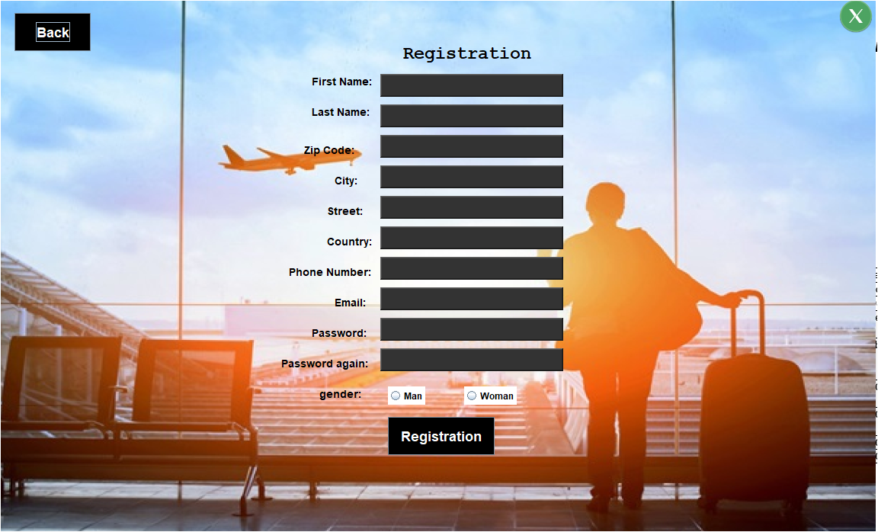

A regisztráció során a felhasználó megadja az adatait amelyen később a légitársaság el fogja tudni érni. Az itt megadott email címmel és jelszóval fog tudni belépni a rendszerbe.

Regisztráció során lehetséges hibaüzenetek.

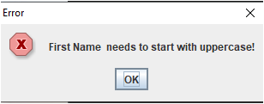

A vezetéknévnek nagybetűvel kell kezdődnie.

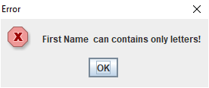

A vezetéknév csak betűket tartalmazhat.

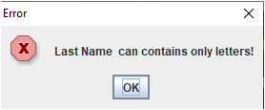

A keresztnév csak betűket tartalmazhat.

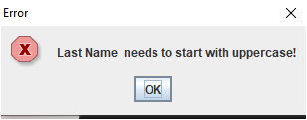

A keresztnévnek nagybetűvel kell kezdődnie.

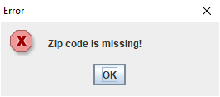

Hiányzik az irányítószám.

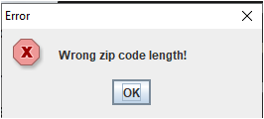

Rossza az irányítószám hossza.

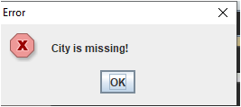

Hiányzik a város

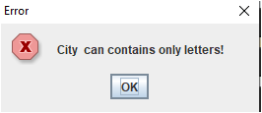

A város csak betűket tartalmazhat.

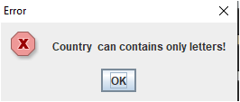

Az ország csak betűket tartalmazhat

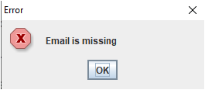

Hiányzik az email cím.

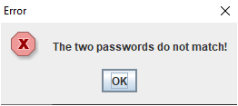

A két jelszó nem egyezik

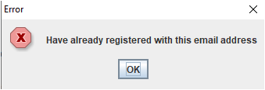

Már regisztráltak ezzel az email címmel.

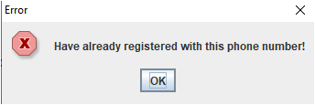

Már regisztráltak ezzel a telefonszámmal.

A rendszerbe a felhasználó a sikeres regisztráció után tud majd belépni. A regisztrációs adatok helyességét a program ellenőrzi, így az utas nem tud hibás adatokat megadni.

***3.Belépés***

A rendszerbe a megadott e-mail cím és jelszó megadása után tud belépni.

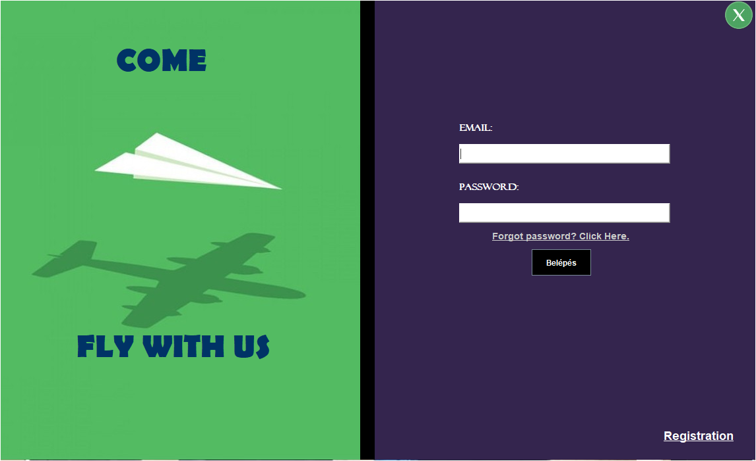

Hibás adatok

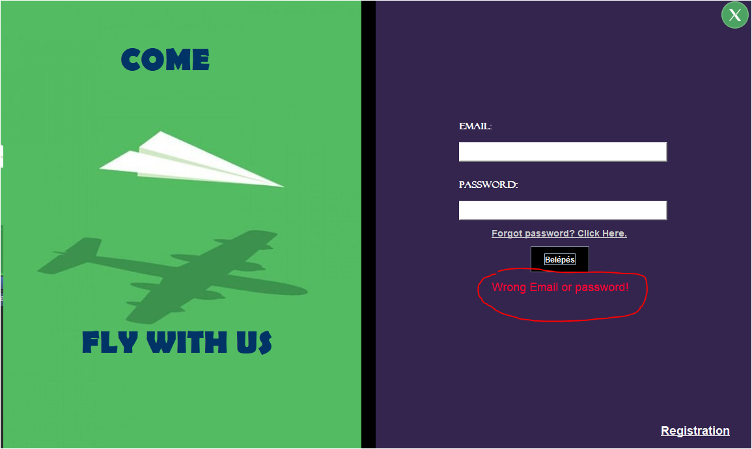

## *Jegy vásárlása*

A utas alapból erre a felületre(„Buy Tickets”) érkezik. Itt kedve szerint szűrhet hova szeretne utazni.

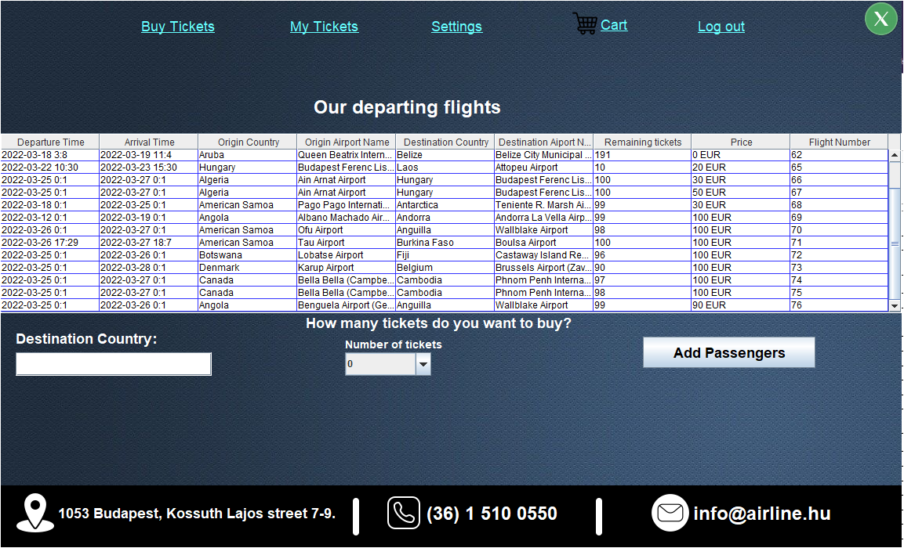

***4.1 Uticél kiválasztása után adja meg, hány utasnak szeretne jegyet vásárolni magát is beleszámítva***

Ha a felhasználó esetleg elrontaná a program hibaüzenetekkel jelzi neki, hogy mit csináljon.

Hibaüzenetek:

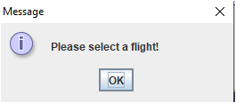

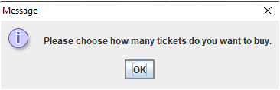

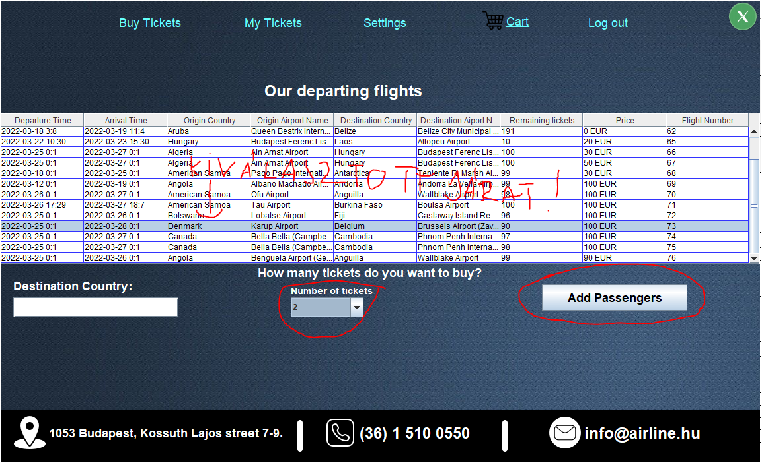

***4.2 Utasok adatainak megadása***

Az „Add Passengers” gombra kattintva annyi ablak fog megnyílni ahány jegyet megadott „A Number of tickets” legördülő listán.

Ezután megadhatja az utasok adatait. A Felhasználó az ablak címénél látja, hogy hányadik utasnál jár. Az ablakok sorrendje mindig visszafele nyílnak meg. Pl. 2 kiválasztott utas esetén először a 2. utas (Passenger no.2) majd az 1. utas (Passenger no.2). A „Save” gombra kattintva a rendszer elmenti a megadott utas adatait a kosárba és onnan tudja majd ellenőrizni őket. Ha a felhasználó bezárja az ablakot az az utas elveszik és a rendszer nem menti el.

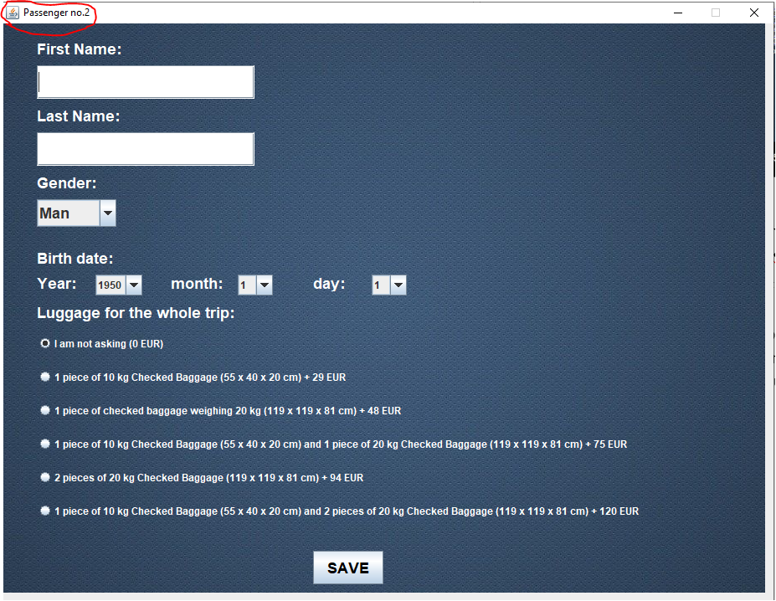

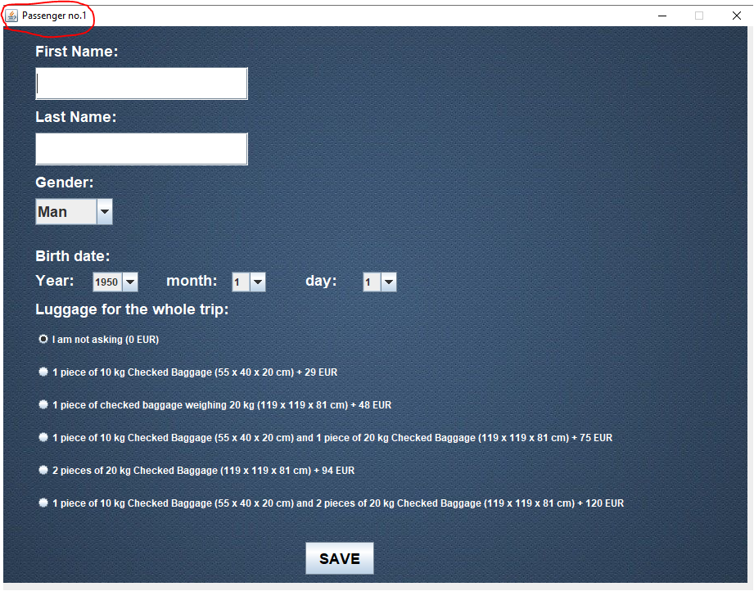

Lehetséges hibaüzenetek utas felvételekor:

A vezetéknévnek nagybetűvel kell kezdődnie.

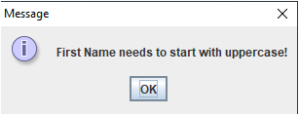

A vezetéknév csak betűket tartalmazhat.

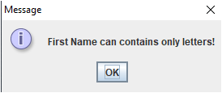

A keresztnév csak betűket tartalmazhat.

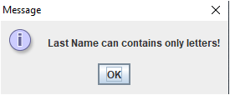

Nem választott csomagot.

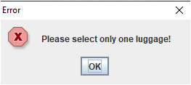

## *Kosár kezelése*

Ha a felhasználó elmentette az utasokat, visszatér a főoldalra és fent a „cart” fülre kattintva tudja kezelni a jegyeket.

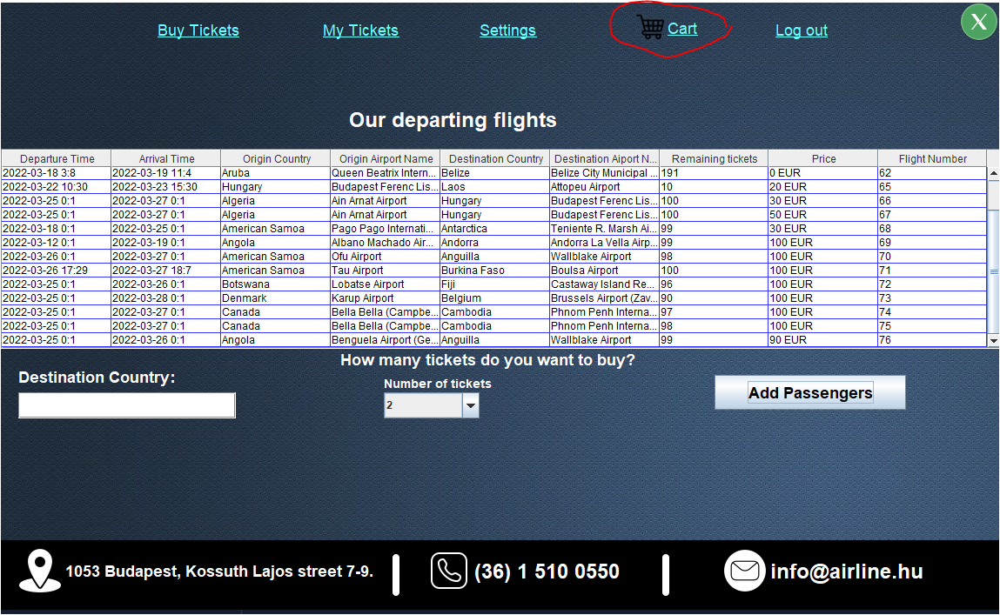

A Felhasználó látja, ellenőrízheti az adatok helyességét mielőtt megvásárolná őket.

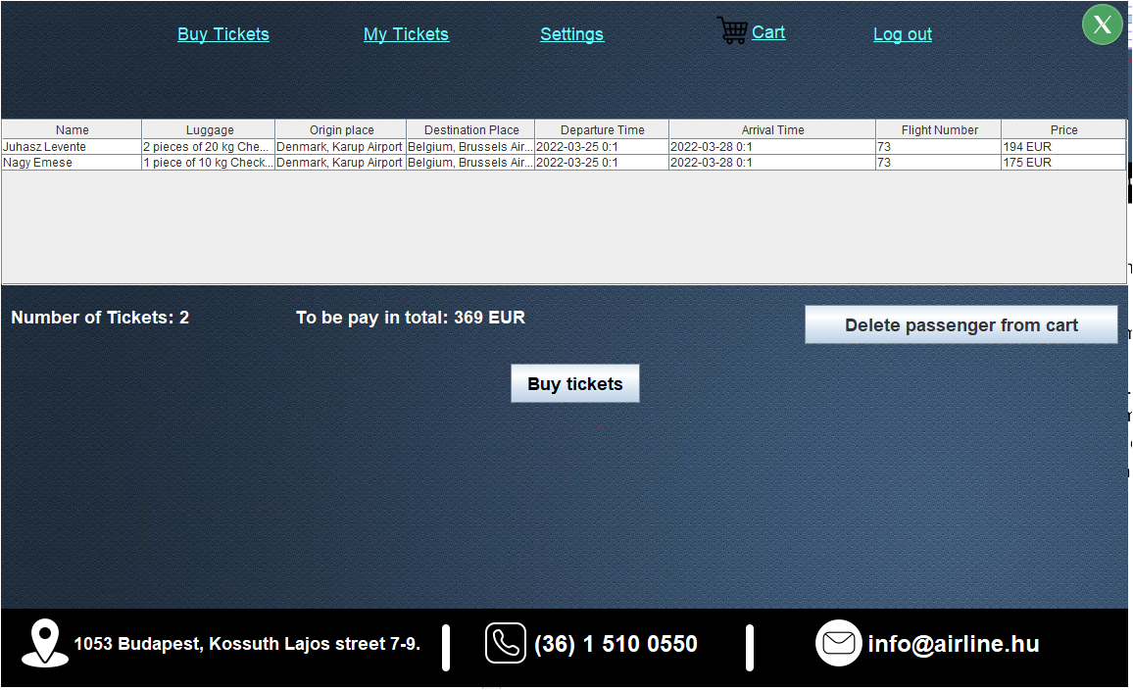

Ha törölni szeretne válassza ki a törölni kívánt utast és menjen a „Delete passenger from cart” gombra.

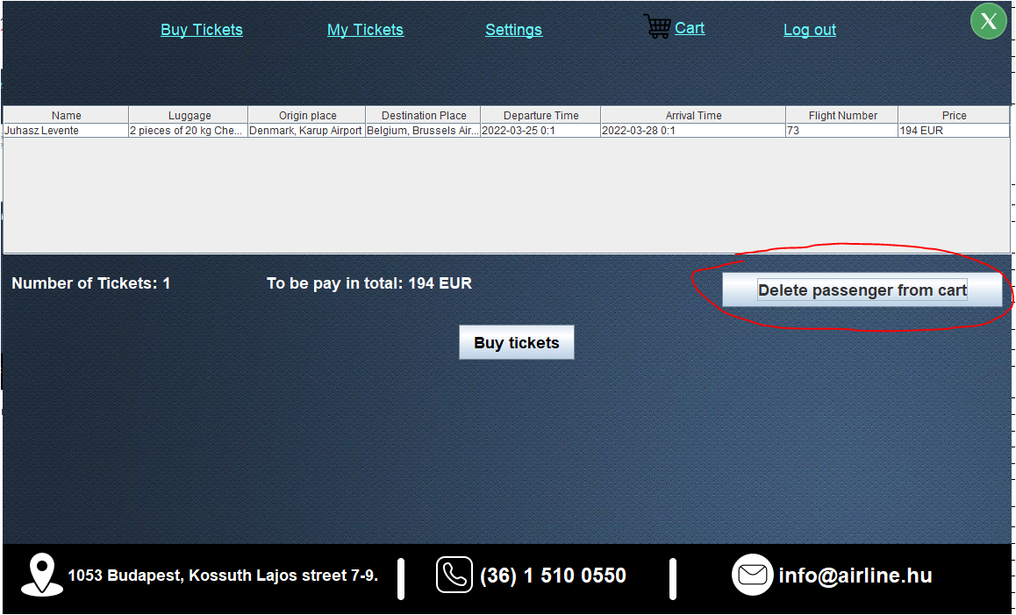

Lehetséges hibaüzenetek:

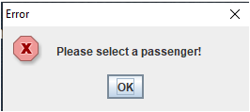

Nem jelölt ki a taáblázatból semmit.

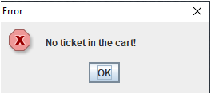

Nincs jegy a kosárban.

A felhasználói látja, hogy mennyit kell majd a fizetni a kosárban lévő jegyekért („To be pay in total : 369 EUR” ) Illetve a jegyeinek a számát is.

Ha úgy döntött megszeretné vásárolni nyomja meg a „Buy tickets” gombot.

Ezután a fizetési felület fog feljönni ahol megadhatja a bankkártyájának adatait. A rendszer ellenőrzi az adatok helyességét és csak helyes adatok megadása esetén engedélyezi a vásárlást.

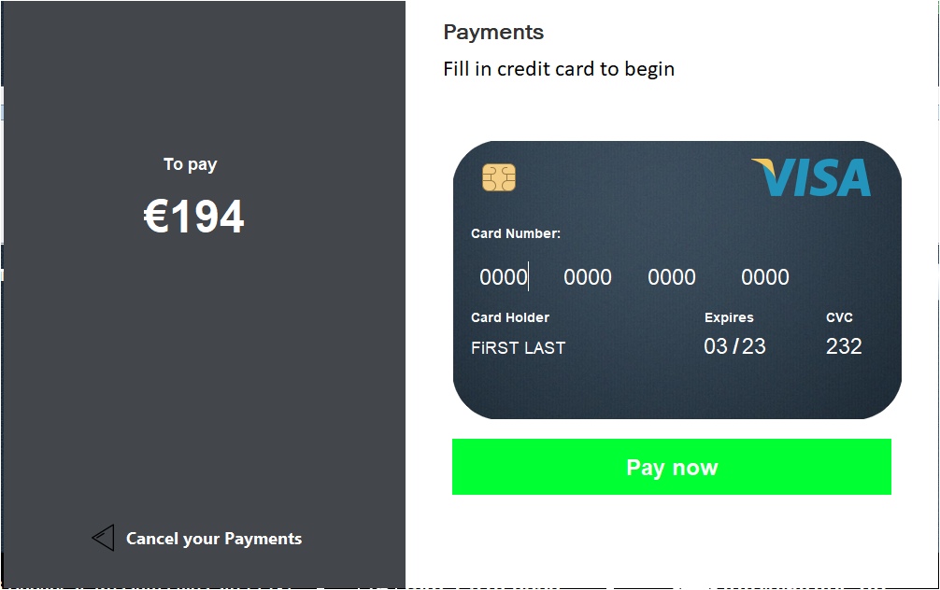

Miután megadta az adatokat nyomjon a „Pay now” gombra. 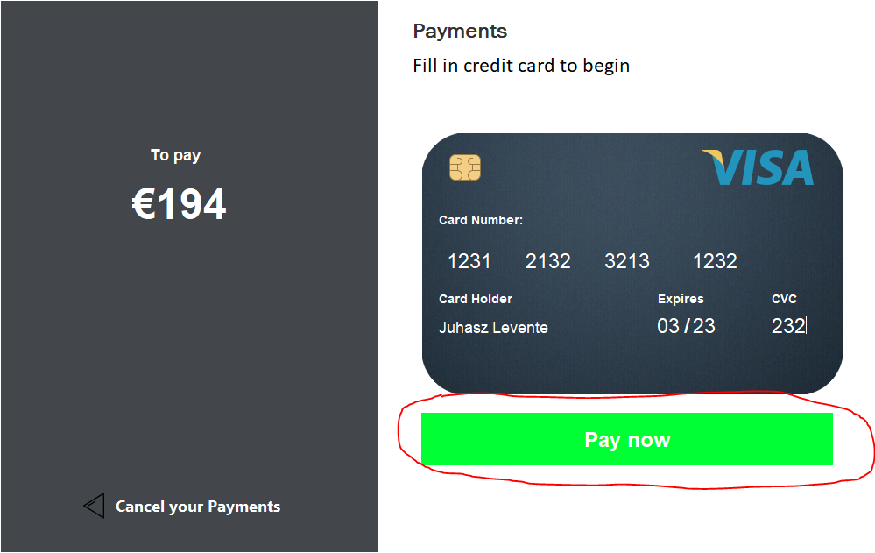

Ha nem szeretné befejezni a vásárlást akkor kattintson a „Cancel your Payments” feliratra.

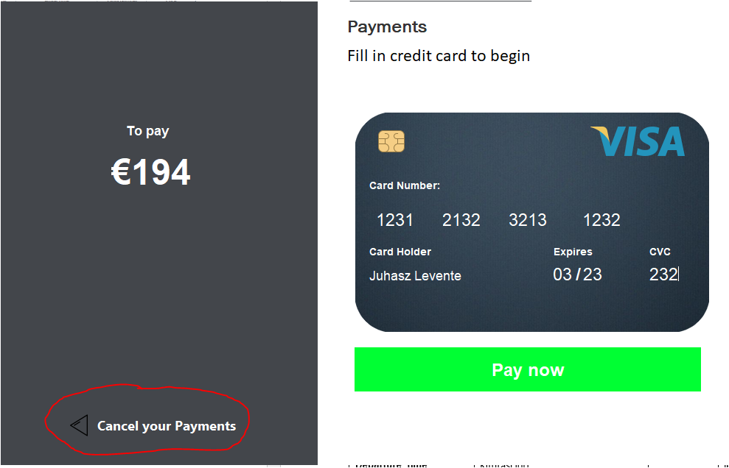

A rendszer megszakítja a vásárlást és a felhasználó visszatér a kosár kezelőfelületre. Sikeres fizetés egy ilyen üzenetet kap a felhasználó ezt bezárhatja vagy az ok gombra is kattinthat. A fizetés után a rendszer rögzítette a jegyeket.

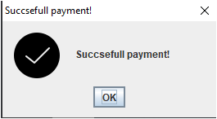

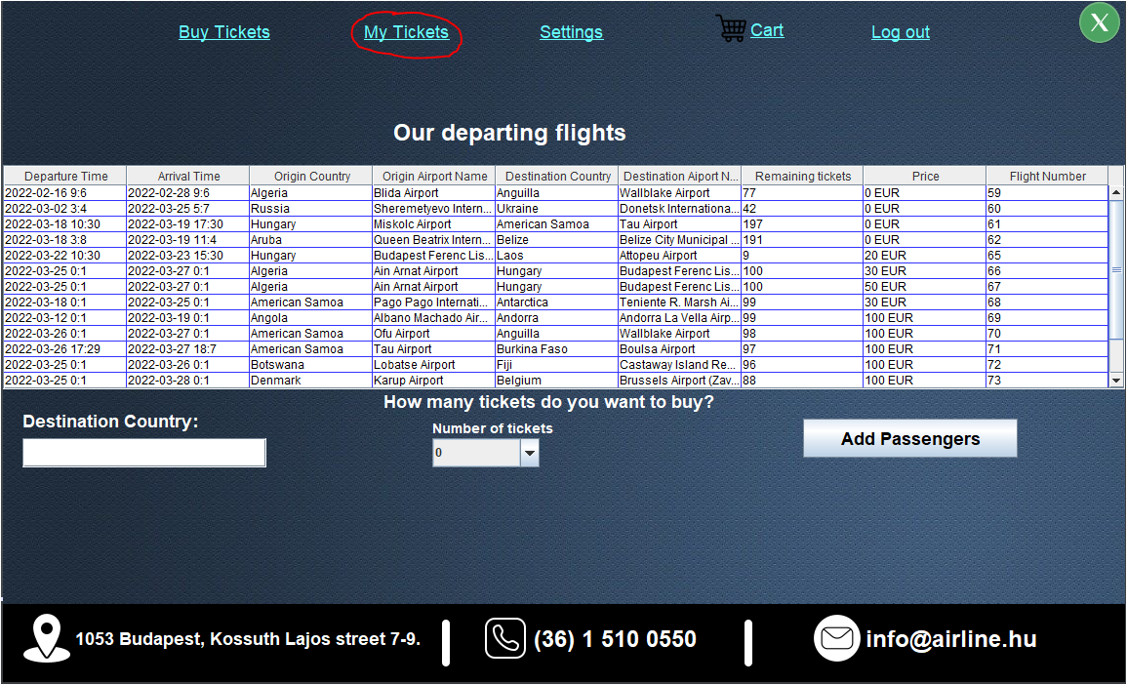

A „My Tickets” fülre kattintva megtekintheti a vásárolt jegyeket és lementheti őket egyesével pdf formátumba.

Ezután kiválaszthatja hova szeretné menteni a pdf fájlt. 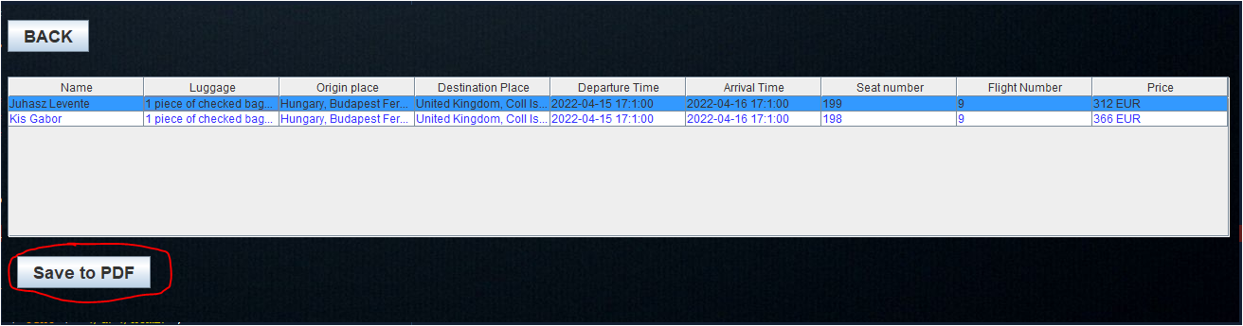

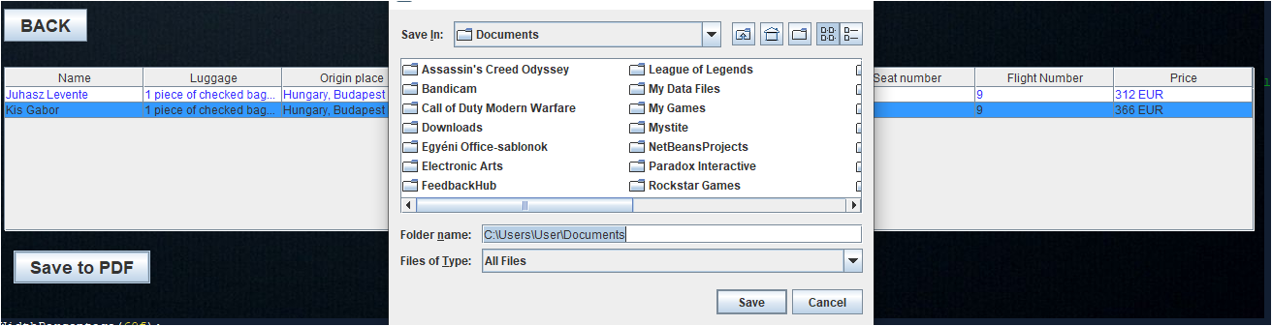

Sikeres mentés esetén erről üzenetet kap.

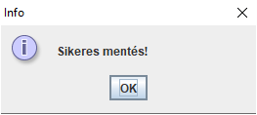

A pdf fájl tartalma:

Ezt a jegyet a repülőtéren tudja bemutatni.

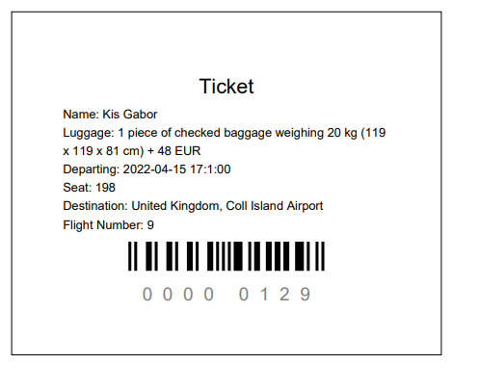

Lehetséges hibaüzenetek:

Nincs jegy kiválasztva

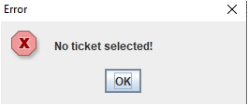

## Információk megváltoztatása

A felhasználónak lehetősége van megváltoztatni a megadott e-mail címet és telefonszámot a „Settings” fülre kattintva.

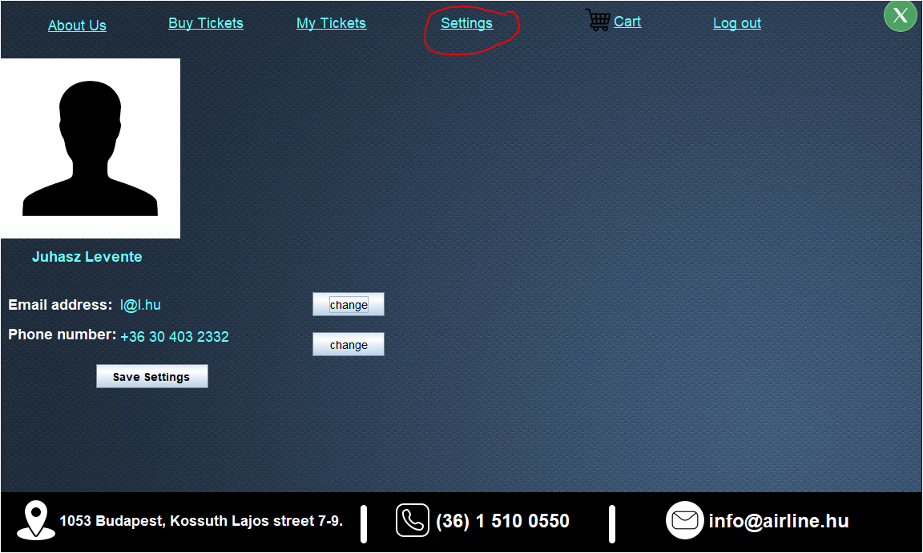

Ezután a megváltoztatni kívánt email címet vagy telefonszámot a „change” gombra kattintva tudjuk megváltoztatni.

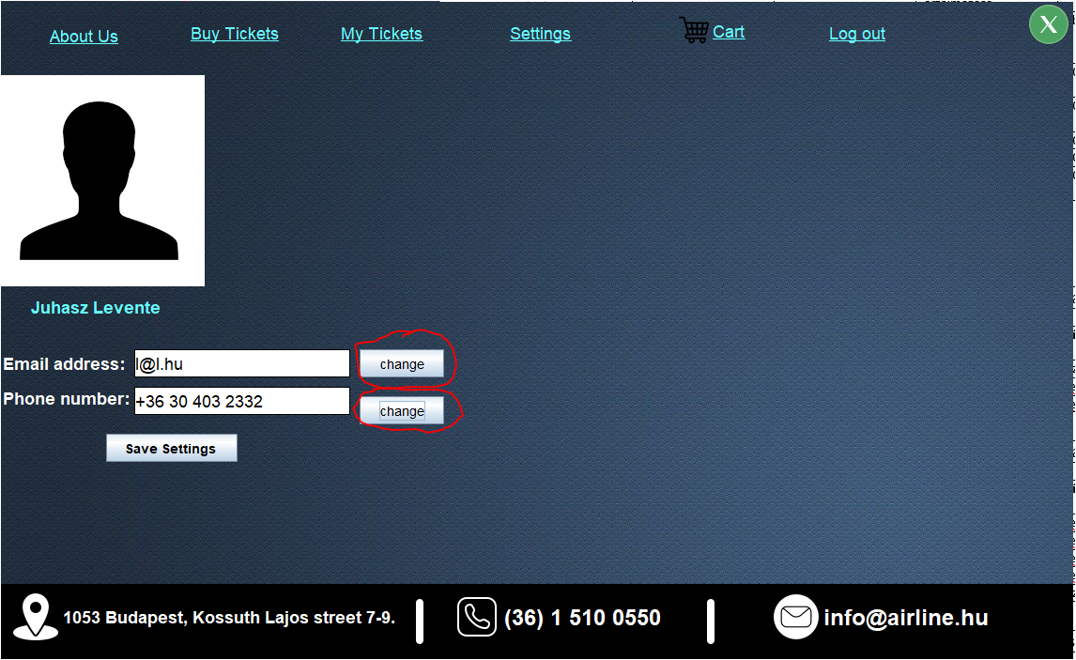

Ezután a „Save Settings” gombra kattintva elmentjük a megadott adatainkat.

## Információk a cégről

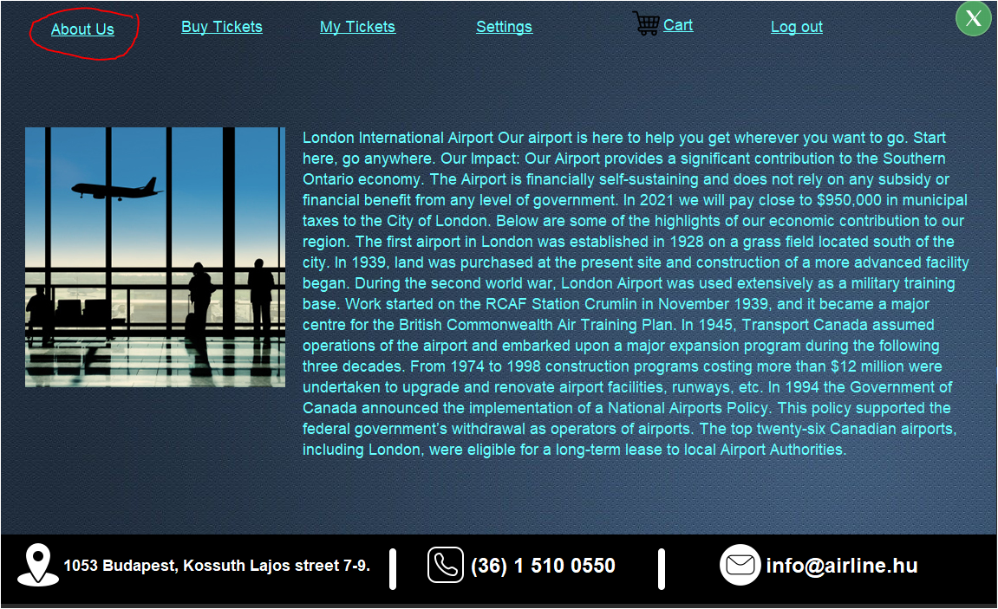

## Kijelentkezés & bezárás

Kijelentkezni a Log Out gombra kattintva tud.

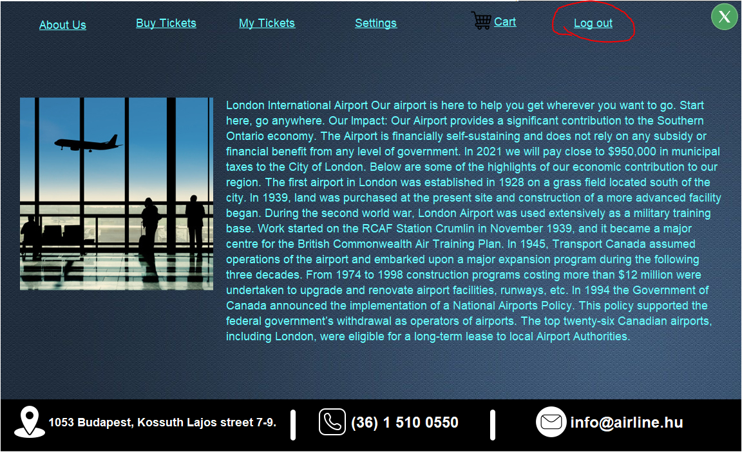

Kilépés esetén a program bezárodik és a kosár tartalma törlődik.

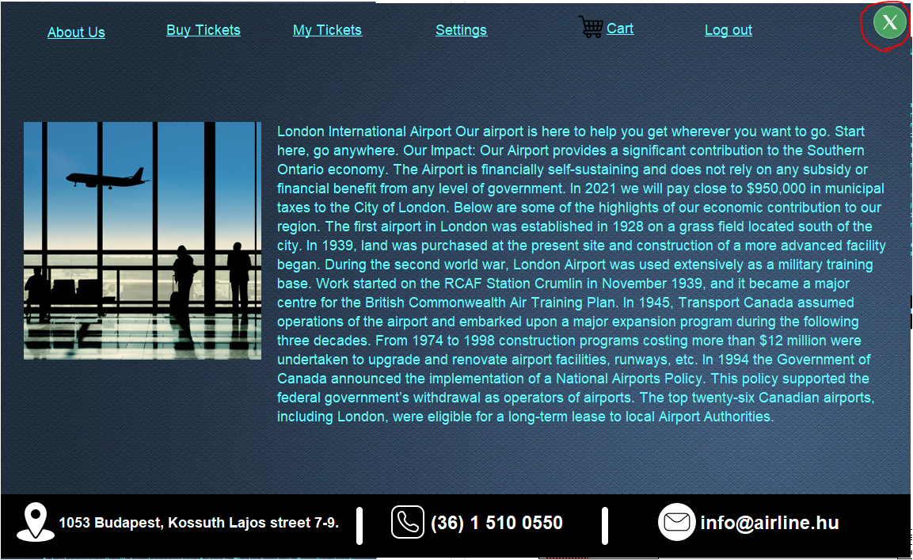

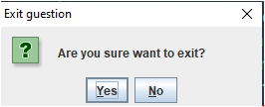

**7. Elfelejtett jelszó**

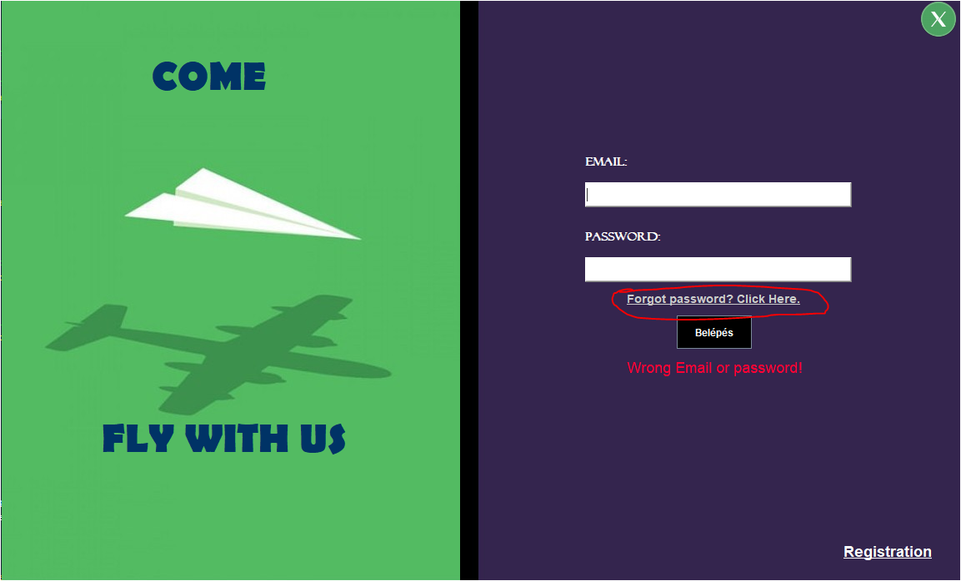

Elfelejtett jelszó esetén a felhasználó nyomja meg a „Forgot password? Click Here.” feliratot.

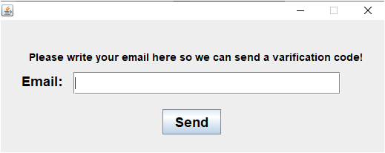

Írja be az email címét a mezőbe és nyomja meg a „Send” gombot.

## *Rendszergazda szemszögéből útmutató*

## *Program elinditását követően ez a felület fogadja az utast*

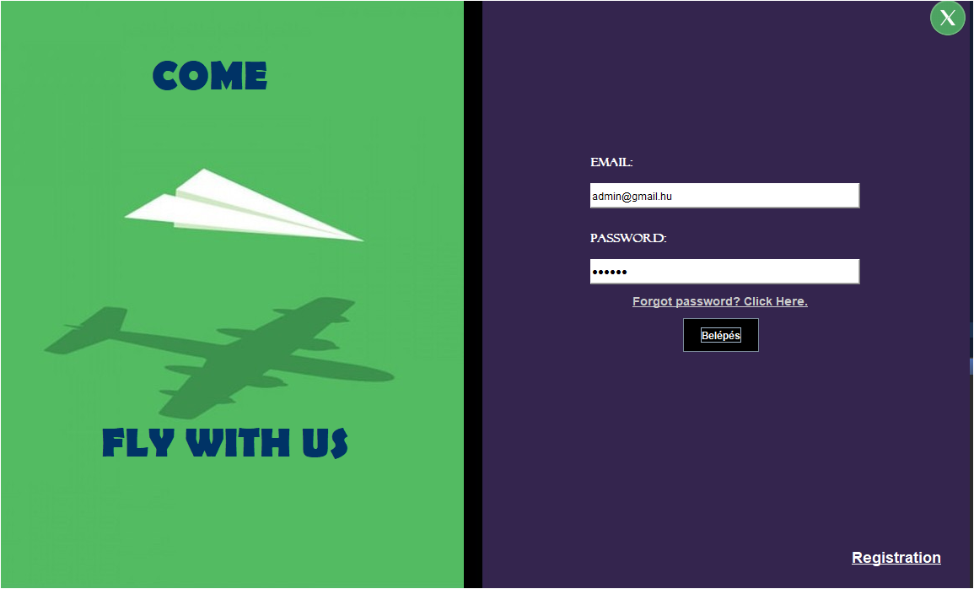

Helytelen adatok esetén ez a hibaüzenet jelenik meg.



Helyes adatok esetén ez a felület fogadja.

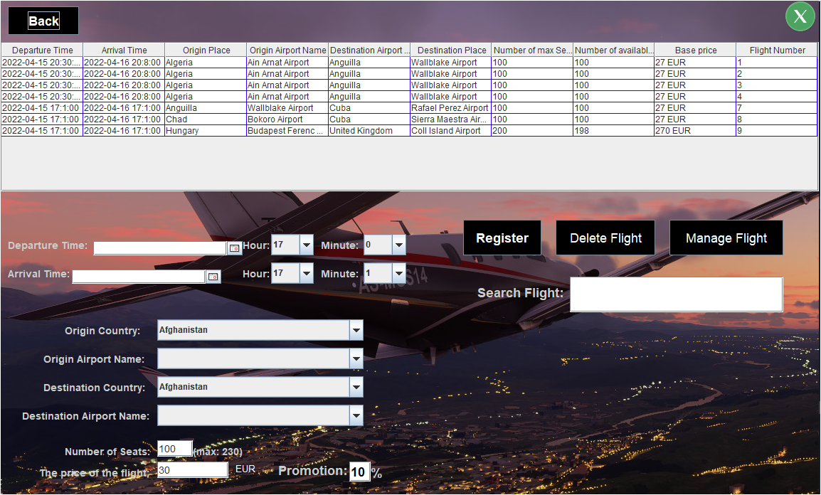

Itt láthatja a rendszergazda az induló járatokat. A rendszer automatikusan törli azokat a járatokat a táblázatból amelyek elindultak. Itt tud megadni járatokat

## *Járat megadása*

***Adja meg a járat indulásának dátumát(Departure time)***

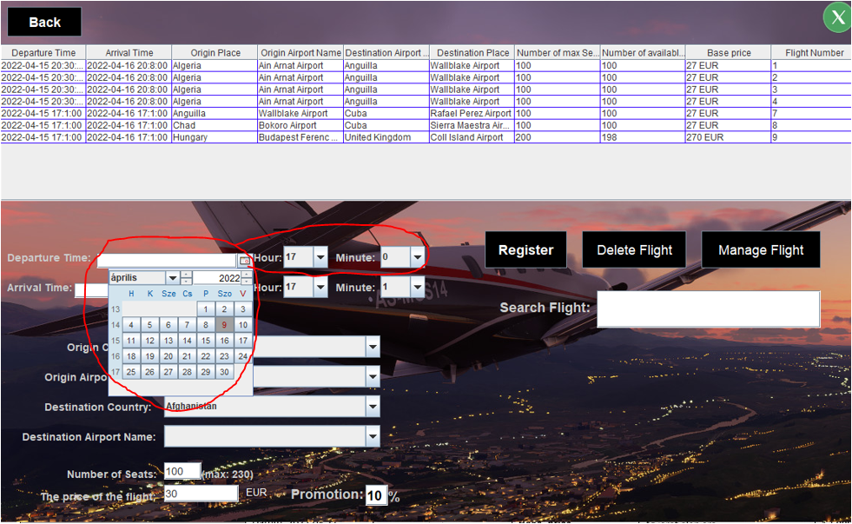

***Adja meg a járat érkezésének dátumát(Arrival time)***

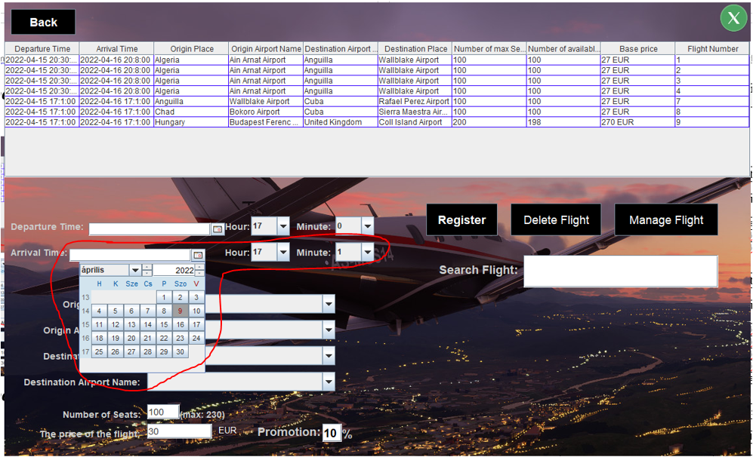

***Adja meg az országot ahonnan indul a járat(Origin Country)***

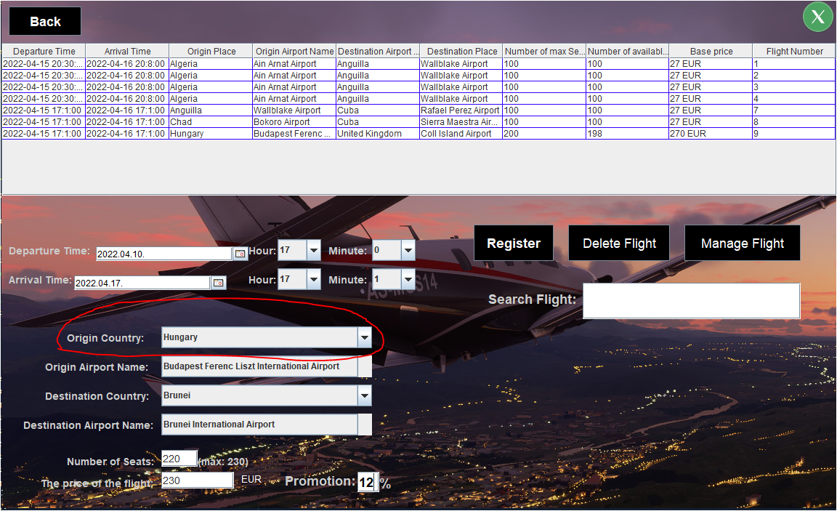

***Adja meg a repteret ahonnan indul a járat(Origin Airport Name)***

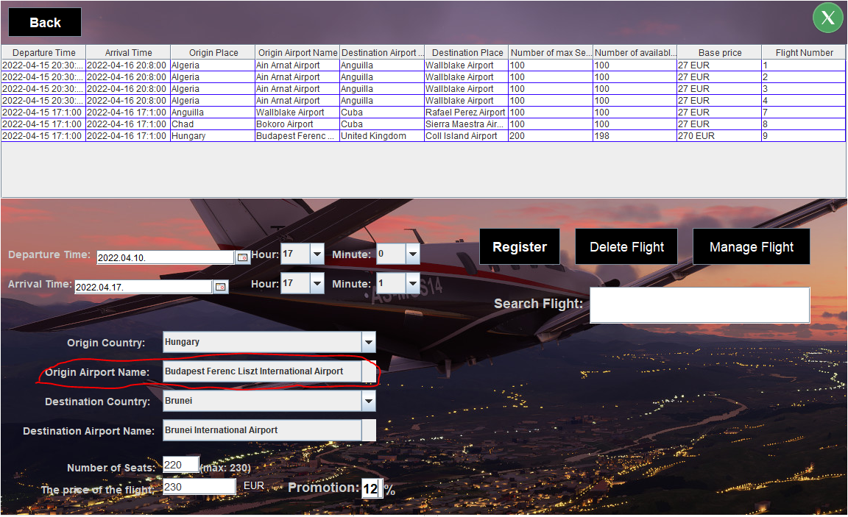

***Adja meg az országot ahova indul a járat(Destination Country)***

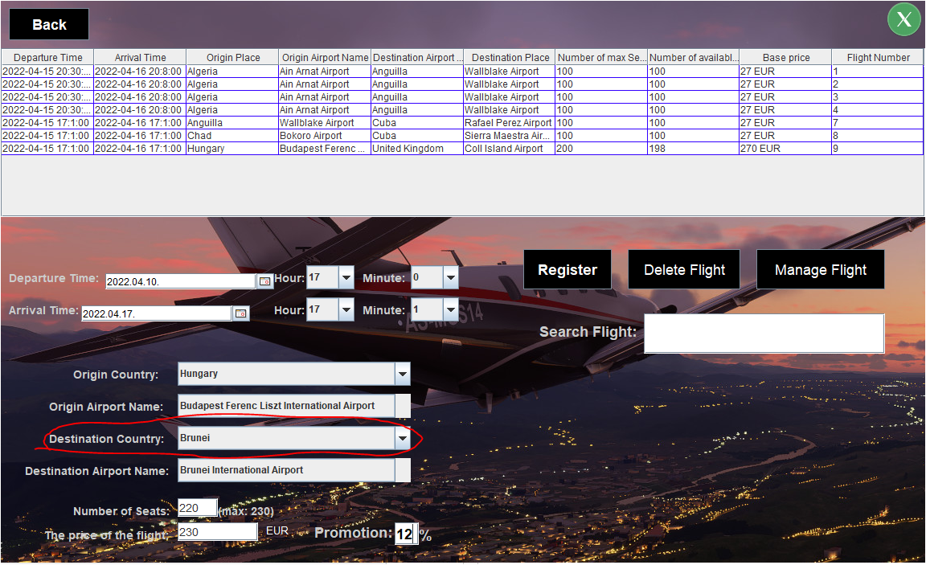

***Adja meg a repteret ahova indul a járat(Destination Airport Name)***

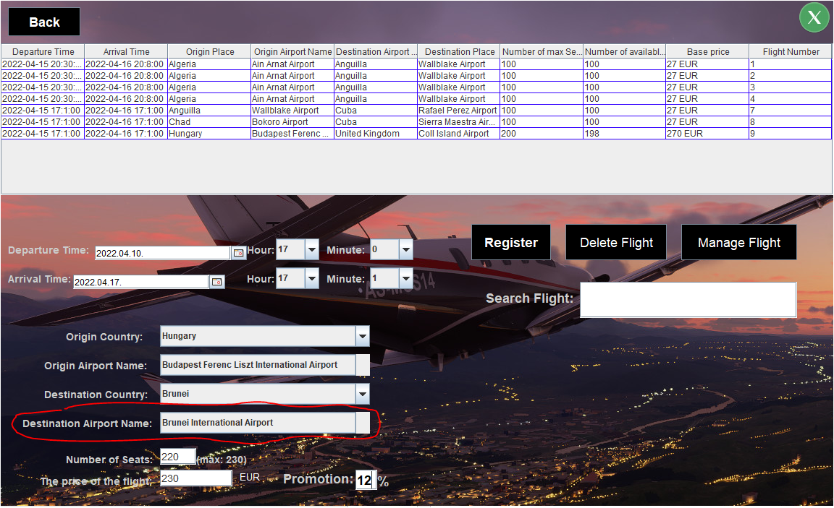

***Adja meg hány maximális férőhely van a gépen(Number of Seats)***

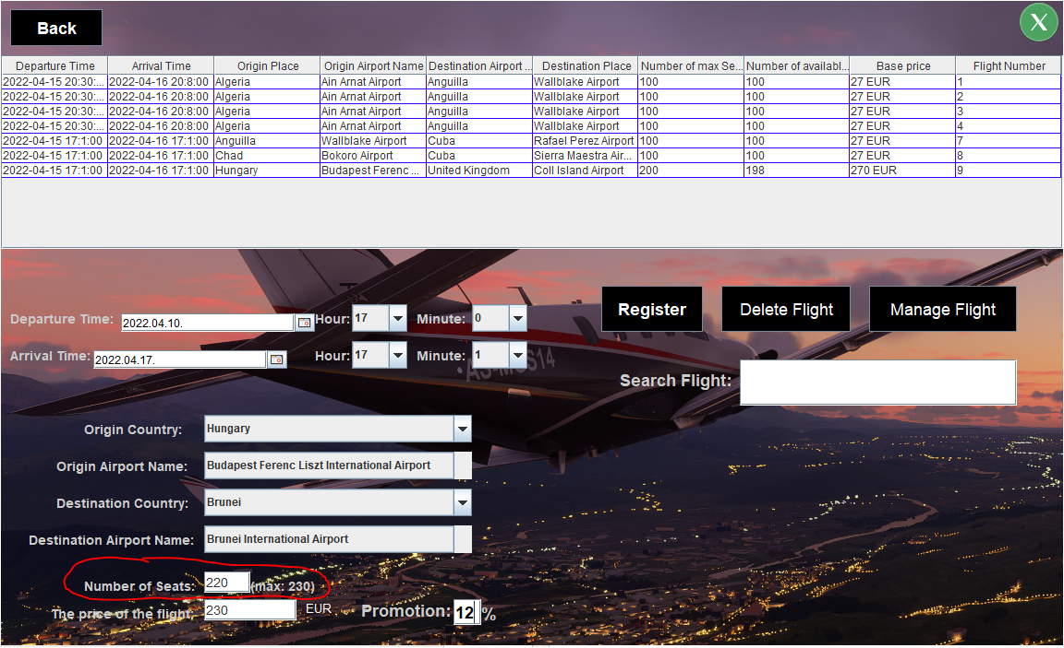

***Adja meg a járat alap árát (EUR)-ban.(The price of the flight)***

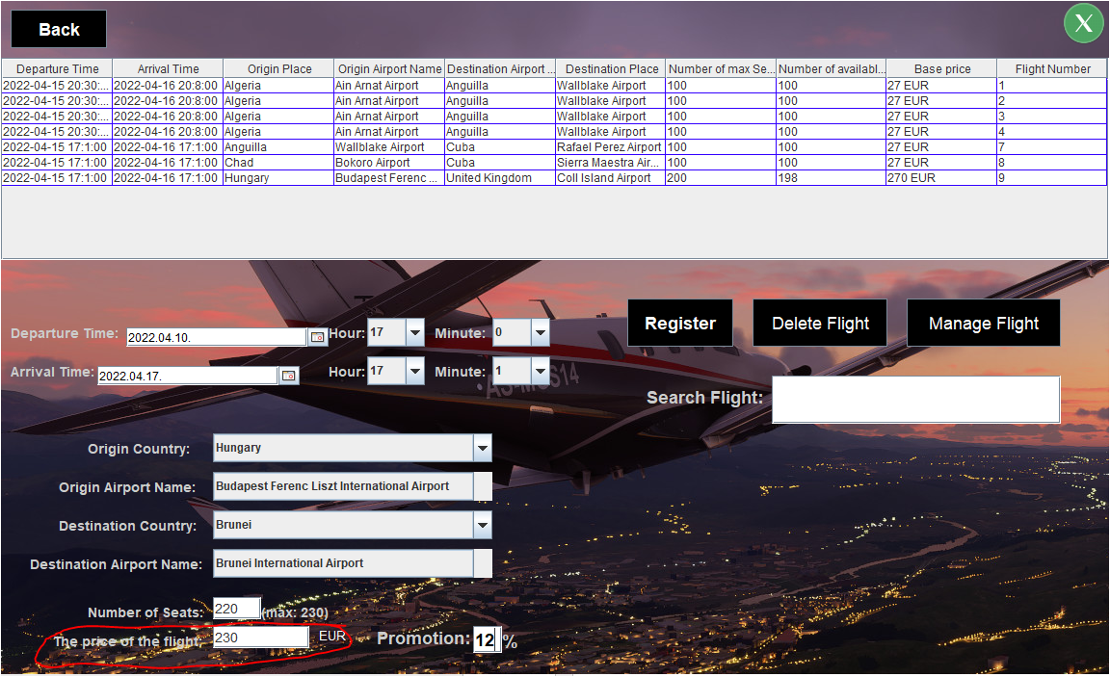

***Megadhat kedvezményet az adott járatra(ha nem akar kedvezményt írjon 0-át)***

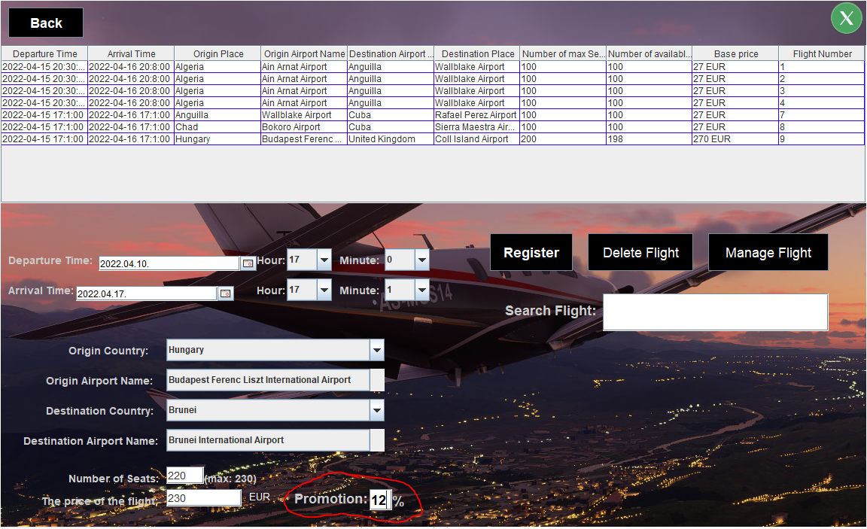

***A „register” gomb után regisztrálja a járatot***

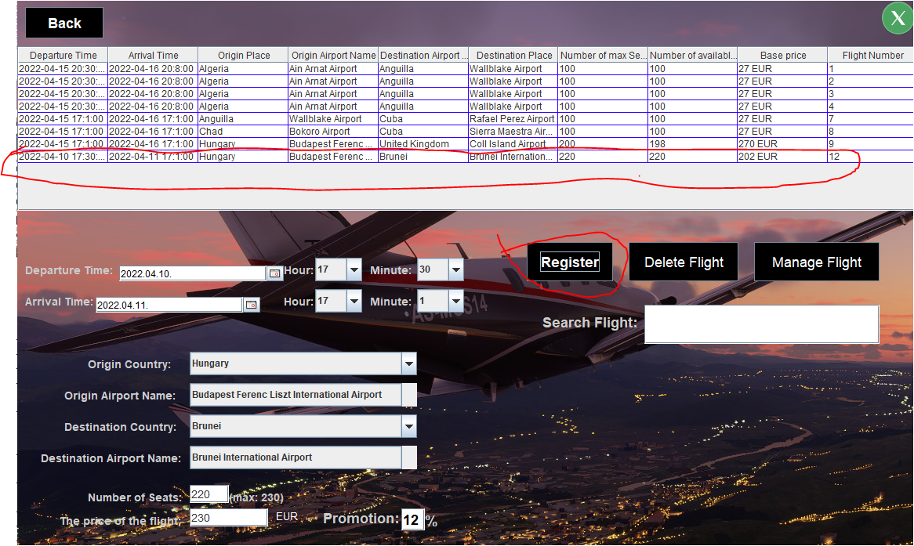

***Lehetséges hibák regisztáció során:***

***Nem adott meg járatidőt.***

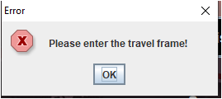

***Rossz időt adott meg.***

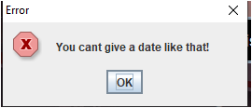

***Nem választott repteret.***

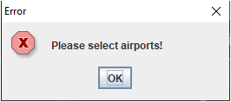

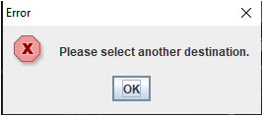

***Ugyanaz a két helyszín.***

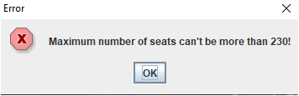

***Nem lehet több az ülések száma 230-nál***

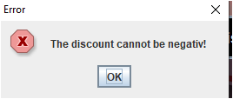

***A kedvezmény nem lehet negatív***

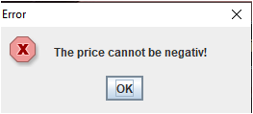

***Az ár nem lehet negatív***

## *Járat törlése*

***Válassza ki a járatot amelyet törölni szeretne és nyomjon a „Delete Flight” gombra.***

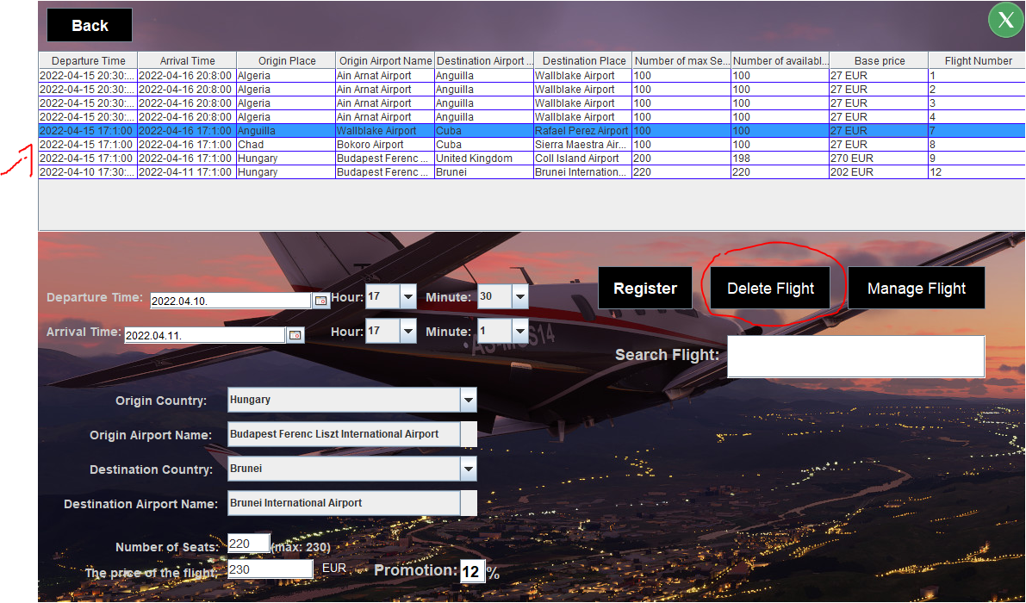

Nyomjon a Yes-re a feljövő ablakon.

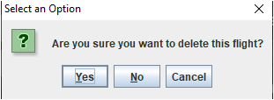

Ezután a járat és az utasok törlődnek. Az utasokat emailben értesítjük, hogy törlődött a járat és felajánljuk neki, hogy visszautaljuk a pénzét vagy választhat egy későbbi járatatot.

Lehetséges hibaüzenetek:

Nem választott ki járatot a táblázatból.

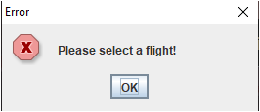

***4. Járat menedzseléséhez kattintson a „Manage Flight” gombra***

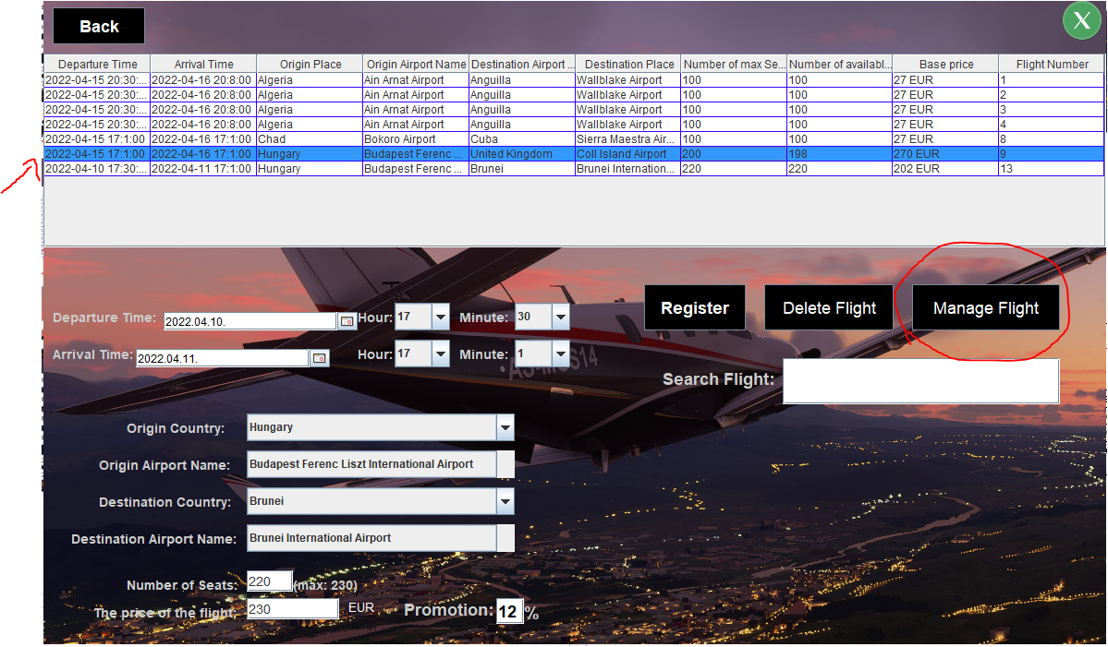

***4.1. Ezután ez az ablak fog megjelenni***

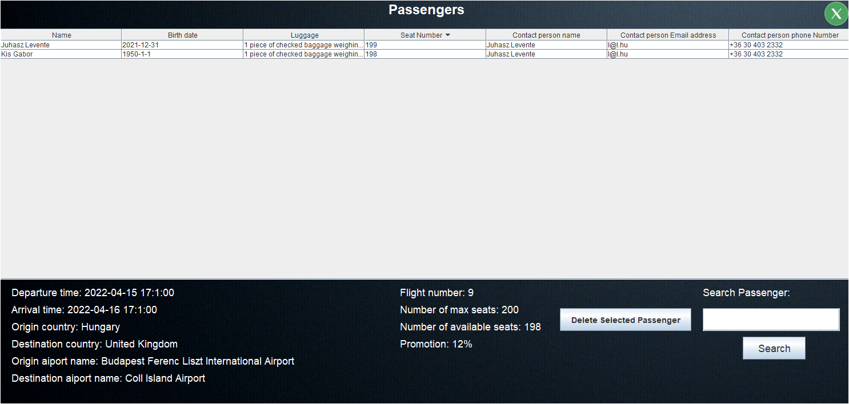

Itt láthatjuk a járat információt.

Itt láthatjuk azokat az utasokat akik helyet foglaltak a járatra.

Itt egyenként tudunk törölni utasokat amennyiben az utas mégsem tud felszállni a járatra. Ezt az utas a megadott elérhetőségeken(telefonszám, email cím) vagy helyszínen tudjuk törölni.

Amennyiben törölni szeretnénk jelöljük ki az utast a képen látható módón és nyomjunk a „Delete Selected Passenger gombra”.

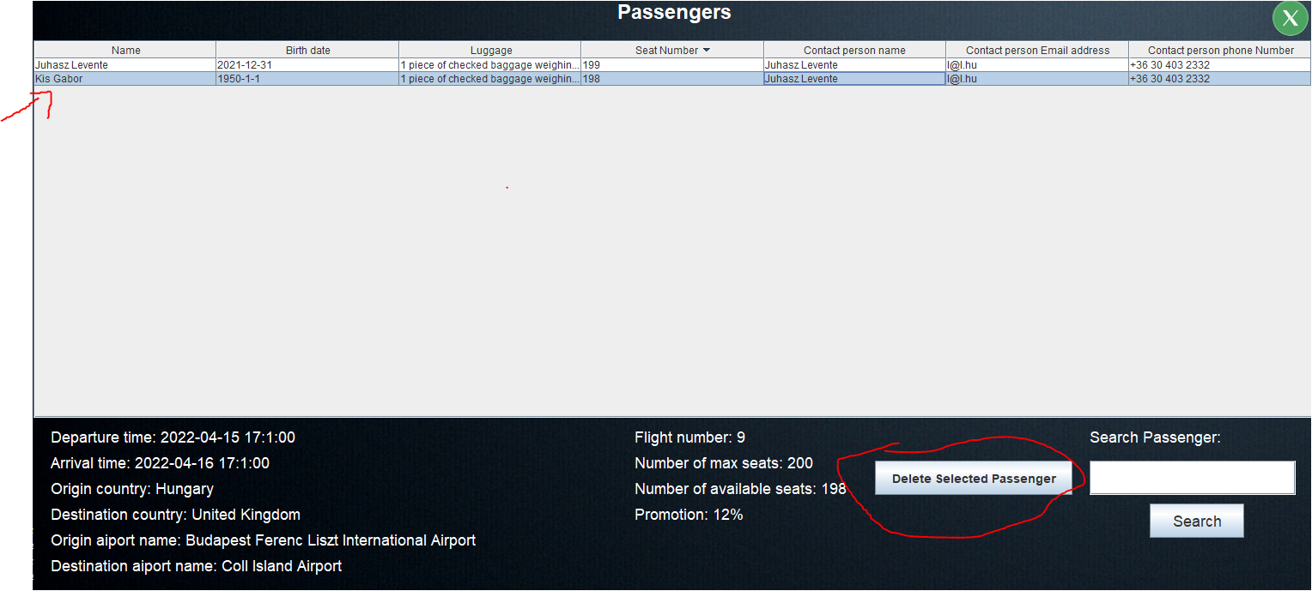

A táblázatban többféle szempontból is kereshetünk pl. ülés szám alapján

Írja be az ülés számot a Search Passenger mezőbe és nyomja meg a „Search” gombot.

# *Összegzés, továbbfejlesztési lehetőségek*

Ötletek amelyeket nem sikerült megvalósítani: Email küldő funkciók, egyedi helyfoglalási rendszer. Biztonságosabb bejelentkezési funkciók. Ezeket a jövőben még tervezem megvalósítani.

# *Forrsások*

Kép Források:

<https://timesofindia.indiatimes.com/travel/destinations/sri-lanka-to-revive-visa-on-arrival-but-not-yet-for-india-and-china/as70174123.cms>

<https://www.wallpaperbetter.com/es/hd-wallpaper-ugxdl>

<https://weatherbyhealthcare.com/blog/5-airports-that-offer-medical-services-for-travelers>

<https://docplayer.com/docs-images/56/38173488/images/3-0.png>

<https://pbs.twimg.com/ext_tw_video_thumb/1486065094966587395/pu/img/tyTBgvEoRpNMSPsU?format=jpg&name=large>

<https://i.pinimg.com/originals/80/30/1f/80301f1d6a1b8c3219d7cb286d58a715.jpg>

<https://www.shannonfabrics.com/bmz_cache/c/c3inkjpg.image.263x175.jpg>

<https://www.gea.gov.sa/wp-content/uploads/2022/03/blackcover.png>

<https://cdn.fanbyte.com/wp-content/uploads/2020/08/Flight-Sim-City-2.jpg?x87749>

ikonok:

https://www.flaticon.com/

https://icons8.com/